# Obsah

Úvod 1

Vznik a rozvoj teórie grafov 4

Problém siedmich mostov 5

Chemické izoméry 7

Cesta okolo sveta 8

Problém štyroch farieb 9

Teória grafov a Internet 12

Definícia grafu 16

Geometrická reprezentácia grafov 18

Maticová reprezentácia grafov 21

Izomorfizmus grafov 20

Stupeň vrcholu 21

Skóre grafu 26

Základné druhy grafov 31

Podgraf grafu 31

Pravidelný graf 32

Kompletný graf 33

Párny graf 34

Hranový graf 35

Komplementárne grafy 37

Súvislosť grafov 38

Sled v grafe 39

Ťah a cesta v grafe 39

Súvislý graf 40

Pojmy týkajúce sa súvislosti v grafe 43

Hľadanie najkratšej cesty 47

Eulerovské grafy 51

Mytologická úloha 53

Nitkový algoritmus 54

Hamiltonovské grafy 56

Diracova veta (1952) 56

Oreho veta (1960) 57

Pósova veta (1962) 58

Stromy 61

Veta o koncovom vrchole 62

Faktor a kostra grafu 65

Minimálna kostra 66

Kruskalov algoritmus 66

Centrum grafu 69

Rovinné grafy 71

Eulerova veta 73

Platónske telesá 75

Charakterizácia rovinných grafov 76

Kuratowského veta 76

# Úvod

Rozvíjanie kladného vzťahu k matematike znamená zahrňovať do vzdelávacieho programu všetky nové objavy, poznatky a informácie. Dobrý pedagóg ich však musí selektovať (niektoré z doteraz zaradených vypustiť a nahradiť ich niektorými novými), pričom rozsah vedo­mostí odovzdávaných by mal zostať takmer nezmenený. Vysporiadať sa s týmto problémom znamená zamerať úsilie pedagóga na nové moderné spôsoby a trendy vo vzdelávaní, ktoré rešpektujú individualitu študujúceho. Dnes už nikoho nemusíme presviedčať, že vzdelávanie je celoživotnou zále­žitosťou každého, kto sa chce úspešne presadiť na trhu práce.

A práve matematika, ako abstraktná veda má veľa možností pripraviť človeka modernej spoločnosti práve na spracovávanie a vyhodnocovanie nových informácií, naučiť ho učiť sa. Prostredníctvom matematiky má učiteľ možnosť rozvíjať schop­nosti študentov, ktoré sú využiteľné aj v bežnom živote. Študenti, a nielen študenti, sa prostredníctvom matematiky učia formulovať myšlienky, získavajú schopnosť argumentácie a schopnosť kriticky analyzovať a vyhodnocovať situácie, s ktorými sa predtým nestretli. Vyučovanie matematiky môže významne prispieť k osobnostnému rastu študujúceho, k jeho hodnotovému systému a k jeho vzťahu ku spo­ločnosti. Toto považujeme za jeden z hlavných zmyslov vyučovania matematiky na každom stupni vzdelávania. Ústrednou postavou výchovno-vzdelávacieho procesu bude aj naďalej učiteľ, ktorý musí študentom poskytnúť plnohodnotné vzdelanie spolu s vyššie uvedenými výchovnými zámermi. Preto ďalšou dôležitou otázkou je: „Aká má byť príprava učiteľa, aby naplnil nové moderné poslanie mate­matiky vo výchove a vo vzdelávaní študentov?“

Vývoj v priebehu niekoľkých desaťročí viedol k prenikaniu nových vedných disciplín do pedagogického procesu. Jednou z takýchto vedných disciplín je aj teória grafov, ktorá umožňuje preniknúť do vnútornej štruktúry skúmaného systému a popísať jeho súčinnosť voči iným systémom. Preto si myslíme, že oblasť teórie grafov ako súčasť diskrétnej matematiky, musí byť predmetom skúmania budúcich učiteľov matematiky. To sú hlavné dôvody, ktoré nás viedli k napísanie tejto práce.

Predkladaná práca zahrňuje niektoré základné a východiskové témy, ktoré sme nemohli opomenúť pri písaní textu. V úvodných častiach práce sme sa venovali aj historickému pozadiu vzniku teórie grafov a problémom, ktoré inšpirovali slávnych matematikov akým bol Leonard Euler. Jeho slávny Problém siedmich mostov je aj po takmer troch storočiach inšpirujúcim pre začínajúcich matematikov. Jednu kapitolu sme venovali aj slovenským matematikom, ktorý zohrali veľmi významnú úlohu v rozvoji teórie grafov v celosvetovom meradle. Na tomto mieste si dovolím vysloviť úctu profesorovi Štefanovi Známovi, ktorý ma viedol v mojich matematických počiatkoch. Jeho zásluhou dnes má Slovensko mnohých významných „grafárov“ pôsobiacich po celom svete.

Poslednú kapitolu sme venovali Eleváciám grafov, ktorým sa autor práce venoval intenzívnejšie, a ktoré môže podnietiť študujúcich k ich vlastnému odbornému rastu.

Prácu sme sa snažili napísať miernejším matematickým štýlom tak, aby bola prístupná aj pre širšiu verejnosť. Pri písaní práce mi veľmi pomohli cenné rady kolegu docenta Pavla Klenovčana, ktorému touto cestou ďakujem.

Použitá symbolika

 graf G

 vrcholová množina grafu G

 množina hrán grafu G

 stupeň vrcholu v

 vzdialenosť vrcholov u, v

 priemer grafu G

 polomer grafu G

 kompletný graf s n vrcholmi

 kompletný bipartitný graf

 cesta s n vrcholmi

 kružnica s n vrcholmi

Vznik a rozvoj teórie grafov

**Teória grafov** patrí medzi najmladšie matematické disciplíny. Teória grafov skúma matematické štruktúry, ktoré jednoducho nazývame grafy**. Graf** je určený dvomi disjunktnými množinami:

* Množiny vrcholov:
* Množiny hrán:

a vzájomným vzťahom medzi vrcholmi a hranami. Každá hrana je jednoznačne určená dvojicou vrcholov, ktoré vo všeobecnosti nemusia byť rôzne. Graf môžeme znázorniť pomocou diagramu. Ak hrana je incidentná s vrcholmi , tak vrcholy (malé krúžky) spojíme vhodnou čiarou.

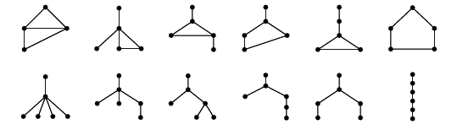

Uveďme mená piatich priekopníkov teórie grafov a roky, v ktorých uverejnili svoje práce z teórie grafov: **L. Euler 1736, G. Kirchhoff 1847, J. B. Listing 1848, A. Cayley 1857 a W. R. Hamilton 1859**.

## 

## Problém siedmich mostov

V 18. storočí ležalo mesto Kráľovec (Königsberg, Kaliningrad) na brehoch a dvoch ostrovoch rieky Pregel. **Jednotlivé časti mesta boli pospájané siedmimi mostmi** tak, ako je to ukazuje mapa na obrázku

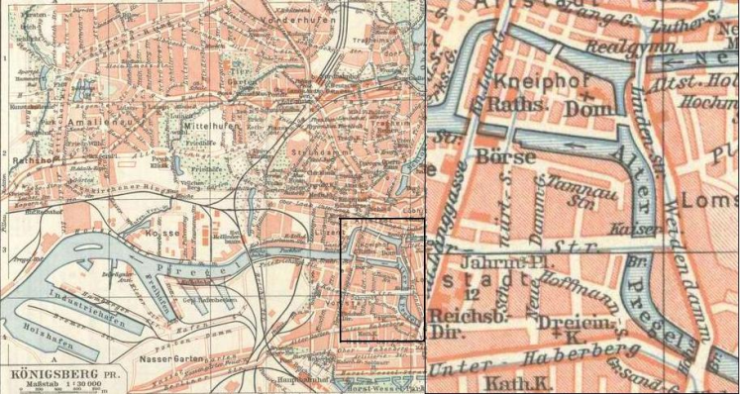

***Niekto vymudroval úlohu pochodiť mestom tak, aby chodec prešiel každým mostom práve raz a***

***po ukončení promenády sa vrátil na pôvodné miesto.***

O tejto úlohe sa dozvedel aj švajčiarsky matematik Leonard Euler (1707-1783), ktorý v tom čase pôsobil v Petrohrade na Akadémii. **Eulerovi sa podarilo ukázať, že spomínaná úloha je neriešiteľná**.

Euler si uvedomil, že vyriešenie úlohy nezávisí ani od tvaru jednotlivých častí mesta, ani od dĺžky mostov, ale od toho, ktoré časti koľkými mostmi sú spojené. **Euler nahradil dva brehy a dva ostrovy mesta bodmi** (krúžkami). **Mosty, ktoré ich spájajú, spojnicami** (čiarami) medzi bodmi.

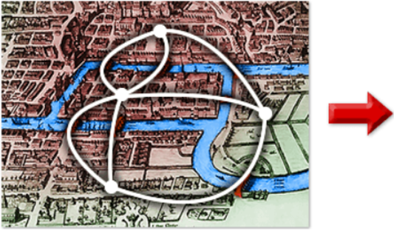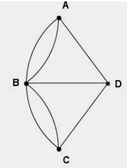

Nájsť trasu požadovanej prechádzky potom mohol interpretovať ako geometrickú úlohu:

**„Nakresliť obrázok jedným „ťahom“** .

V roku 1848 J. B. Listing vyslovil tvrdenie, že:

Graf možno nakresliť jedným ťahom,

**ak má buď všetky vrcholy párneho stupňa, alebo práve dva nepárneho stupňa**.

## 

## Chemické izoméry

***Chemik A. Cayley*** sa zaujímal o praktické problémy organickej chémie a v roku 1857 sa pokúsil o ***nájdenie všetkých izomérov uhľovodíka***  s daným počtom atómov uhlíka. Izoméry s počtom atómov uhlíka sú znázornené na obrázku, prvé tri majú len jeden izomér, štvrtý uhľovodík má dva izoméry.

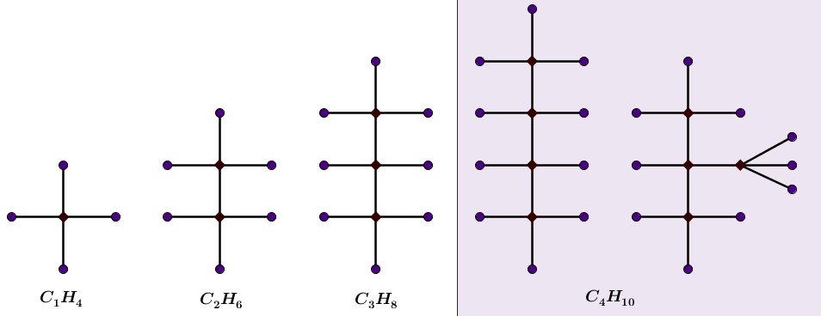

Chemické izoméry

Cayley štúdium chemických zlúčenín, nahradil štúdiom „enumerácie grafov“, t. j. zisťovaním počtu grafov alebo počtu podgrafov určitého typu.

Grafy znázorňujúce izoméry uhľovodíka sa nazývajú ***stromy***.

## 

## Cesta okolo sveta

Slávny írsky ***matematik W. R. Hamilton*** sa v roku 1859 zaoberal hrou „***cesta okolo sveta***“, v ktorej hráč má za úlohu symbolicky „precestovať“ pravidelný dvanásťsten (dodekaéder) tak, aby prešiel každým vrcholom jedenkrát (pri cestovaní nemusíme prejsť všetkými cestami).

|  |  |  |
| --- | --- | --- |
|  |  |  |

Pravidelný dvanásťsten

Názov hry pochádza z toho, že vrcholy pravidelného dvanásťstena predstavovali význačné mestá sveta. Nájsť takúto cestu v prípade pravidelného dvanásťstena je veľmi ľahké, ale napriek tomu hra dala podnet na skúmanie význačného typu grafov, ktoré nazývame ***Hamiltonovské grafy***.

***Cvičenie***

Zistite, po ktorom z nasledujúcich grafov je možné symbolicky „precestovať“ tak, aby ste prešli každým vrcholom práve jedenkrát (pri cestovaní nemusíme prejsť všetkými hranami).

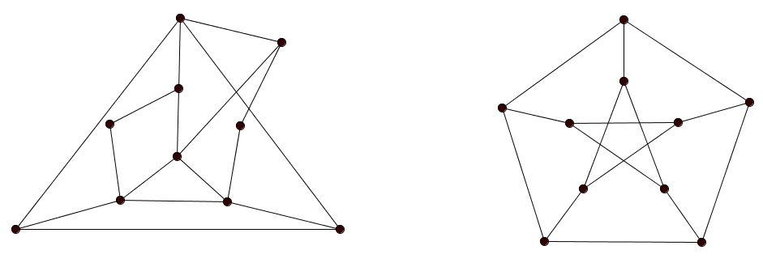

## Problém štyroch farieb

Jedným z najznámejších problémov v teórii grafov je problém „štyroch farieb“. Teraz ho v krátkosti opíšeme z historického hľadiska. Pri tvorbe máp je požiadavka, aby dva susedné štáty boli zafarbené odlišnými farbami. Vzniká tu otázka:

|  |
| --- |
| ***Aký je najmenší počet farieb, ktorý stačí na vyfarbenie mapy, ktorú možno nakresliť na glóbuse?*** |

Štáty nahraďme krúžkami, potom „susedné krúžky“ (štáty) spojme čiarou. Dostaneme graf, v ktorom máme zafarbiť vrcholy grafu tak, aby dva vrcholy spojené hranami boli zafarbené rôznymi farbami.

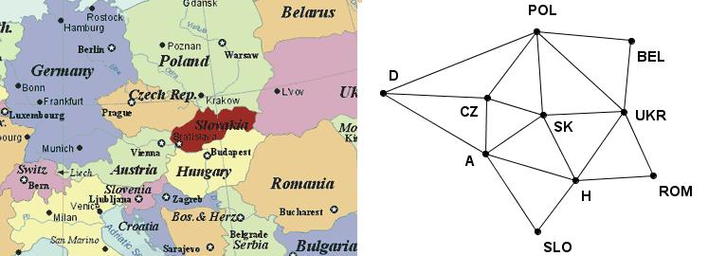

Mapa strednej Európy

Hypotéza:

|  |
| --- |
| ***Ľubovoľná mapa sa dá zafarbiť pomocou štyroch farieb.*** |

|  |
| --- |
| **Problém štyroch farieb zohral v teórii grafov mimoriadne závaž­nú úlohu**. |

* V roku 1840 sa problémom štyroch farieb zaoberal Mobius.
* O jeho riešenie sa pokúšal v roku 1850 de Morgan.

Od tých čias sa vynaložilo mnoho energie na vyriešenie problému štyroch farieb.

* Prvý dôkaz uverejnil v roku 1879 Kempe.
* V roku 1890 Heawood v ňom našiel chybu.

|  |
| --- |
| **Riešenie sa našlo až v roku 1976, keď Appel a Hacken dokázali správnosť hypotézy.** |

Celkove však bol problém štyroch farieb dôležitým kataly­zátorom vývoja princípov teórie grafov.

Vyústil v tridsiatych rokoch 20. storočia do vytvorenia systematickej teórie.

Prvú monografiu z teórie grafov napísal v roku 1936 D. König (Theorie der endlichen und unendlichen Graphen). Sporadicky sa objavovali výsledky z teórie grafov už oveľa skôr. V roku 1736 L. Euler uverejnil článok o riešení problému siedmich mostov mesta Kráľovca, v ktorom objavil prvé poznatky o teórii grafov. Kirchhoff v roku 1847 používal grafy pri svojich úvahách o elektrických sieťach.

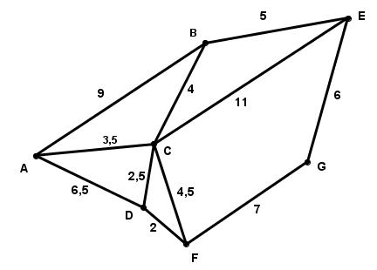

Obrázok 1 Ohodnotený graf

V praxi sa často stretávame s dopravnými problémami, ako je určenie najkratšej cesty medzi dvoma mestami, po ktorej možno najlacnejšie previezť tovar z jedného mesta do druhého. V takýchto situáciách sa mestá nahrádzajú vrcholmi a spojenia medzi nimi hranami grafu. Ak hranám priradíme číselné hodnoty vyjadrujúce vzdialenosť medzi mestami resp. križovatkami, potom takéto grafy nazveme ohodnotené grafy.

***Presvedčte sa, že v grafe znázornenom na obrázku č. 7 najkratšia cesta medzi mestami A a G vedie cez mestá C a F.***

Teória grafov a Internet

Teória grafov patrí medzi matematické disciplíny zaradené do diskrétnej matematiky. Jej progresívnosť sa prejavuje aj možnosťou študovať elektronickou formou. V súčasnosti existuje pomerne veľa internetových stránok zaoberajúcich sa teóriou grafov. Uvedieme niektoré internetové stránky venované teórii grafov.

Na stránke[1] môže čitateľ nájsť elektronickú publikáciu R. Diestela: Graph Theory.

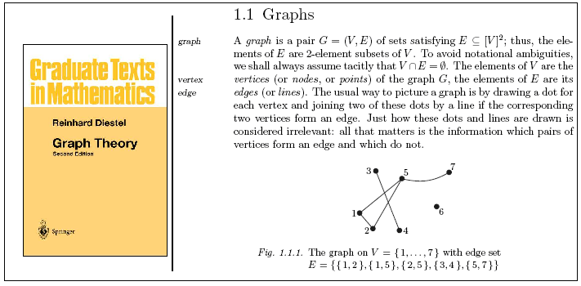

V knihe sú prezentované rôzne algoritmy na hľadanie podgrafov s danými vlastnosťami ako aj reálne aplikácie teórie grafov. Kniha je vhodná pre čitateľov, ktorí sa zaoberajú matematikou profesionálne a môžeme ju odporučiť pre doktorandské štúdium.

Teória grafov je prehľadne spracovaná na stránke[2], ktorá má samostatnú kategóriu pre teóriu grafov a vyhľadávanie je pomerne jednoduché. Stránka má charakter podrobného glosára s čiastočným výkladom pojmov z teórie grafov. Jej výhodou je priebežná aktualizácia. Ukážka z tejto stránky:

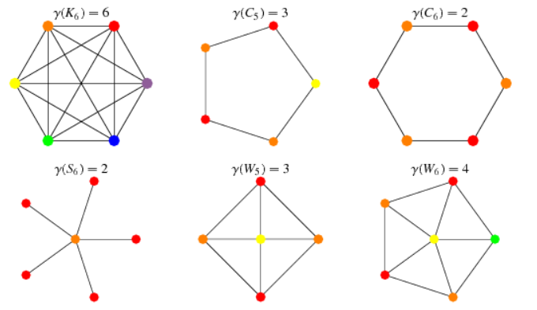

Obrázok 2 Mathworld.wolfram.com: [Discrete Mathematics](http://mathworld.wolfram.com/topics/DiscreteMathematics.html) > [Graph Theory](http://mathworld.wolfram.com/topics/GraphTheory.html) > [Graph Coloring](http://mathworld.wolfram.com/topics/GraphColoring.html)

Pre matematikov, ktorí sa profesionálne zaoberajú teóriou grafov je k dispozícii stránka[3]. Na tejto stránke je elektronická diskusia o riešení odborných problémov, čím aktuálne v reálnom čase umožňuje získať najnovšie výsledky z teórie grafov od významných matematikov na celom svete. Slovenská matematika je tu zastúpená súčasnou „silnou grafovou školou“, ktorej korene treba hľadať v šesťdesiatych rokoch a ktorá je spojená s menami J. Bosák, A. Rosa a Š. Znám.

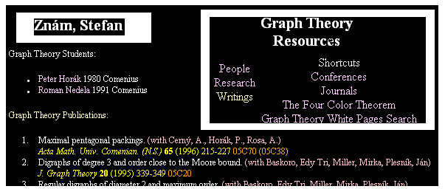

V teórii grafov zaraďujeme medzi skúmané problémy aj klasifikáciu všetkých grafov s danými vlastnosťami, čo nebýva vždy jednoduché a zaberá veľa času. Napríklad, ak máme záujem nakresliť všetky súvislé grafy s počtom hrán 5, tak stačí na stránke GraphTheory[4] postupne zvoliť: [Discrete Mathematics](http://mathworld.wolfram.com/topics/DiscreteMathematics.html) > [Graph Theory](http://mathworld.wolfram.com/topics/GraphTheory.html) > [Simple Graphs](http://mathworld.wolfram.com/topics/SimpleGraphs.html) > [Connected Graphs](http://mathworld.wolfram.com/topics/ConnectedGraphs.html) >[MathWorld Contributors](http://mathworld.wolfram.com/topics/MathWorldContributors.html) > [Muniz](http://mathworld.wolfram.com/topics/Muniz.html) >. Výsledok vyhľadávania znázorňuje nasledujúci obrázok.



Obrázok 3 Ukážky grafov s piatimi hranami

## Cvičenia

1. Nakreslite graf jedným ťahom

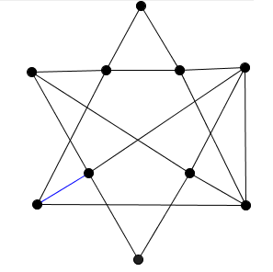.

1. Nakreslite grafy ďalších izomérov uhľovodíka s počtom atómov uhlíka.
2. Nakreslite aspoň dva grafy, ktoré sú:
   1. Hamiltonovské
   2. Nehamiltonovské.
3. Vyfarbite regulárne graf

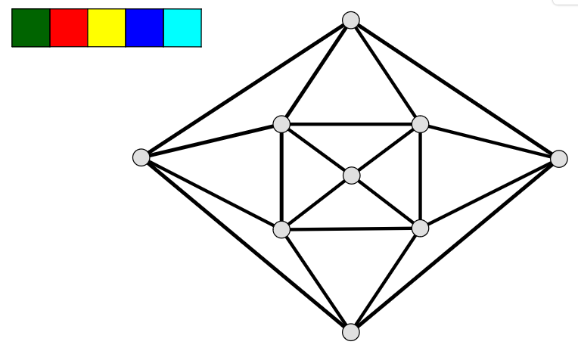

1. Vyfarbite mapu USA tak, aby dva susedné štáty boli zafarbené odlišnými farbami (tzv. *regulárne farbenie*). Vyberte najmenší počet štátov na mape USA , ktoré sa nedajú regulárne zafarbiť menej ako štyrmi farbami.

|  |  |
| --- | --- |
|  | [http://diestel-graph-theory.com/front.jpg](https://www.google.sk/url?sa=i&rct=j&q=&esrc=s&source=images&cd=&cad=rja&uact=8&ved=0ahUKEwiHuc3azuzJAhXGdCwKHcdWD8UQjRwIBw&url=http://diestel-graph-theory.com/&bvm=bv.110151844,d.bGg&psig=AFQjCNEmEiHVRjucSCg9jcRQ0xI566p-4w&ust=1450775675537323) |
| [http://www.najnakup.sk/ii2.ashx?size=288&m=1&k=224564&s=1](https://www.google.sk/url?sa=i&rct=j&q=&esrc=s&source=images&cd=&cad=rja&uact=8&ved=0ahUKEwi-u4S7z-zJAhXKiCwKHVkABM0QjRwIBw&url=http://www.najnakup.sk/knihy-matematika-statistika/kapitoly-z-diskretni-matematiky-jiri-matousek-jaroslav-nesetril&bvm=bv.110151844,d.bGg&psig=AFQjCNHpsL2vNsbCGJgw8dJ-gyFfWDeDLQ&ust=1450775876623982) | [http://www.olejar.eu/tm01/25934_f_m.jpg](https://www.google.sk/url?sa=i&rct=j&q=&esrc=s&source=images&cd=&cad=rja&uact=8&ved=0ahUKEwjBirf2z-zJAhWHjSwKHauXDMUQjRwIBw&url=http://sk.olejar.eu/product/25934/&bvm=bv.110151844,d.bGg&psig=AFQjCNF9iYL_t9Fsg3huEJ8hf6YL-mYf7A&ust=1450775965268358) |
| Odporúčaná literatúra k tomuto kurzu z teórie grafov | |

Definícia grafu

V tomto kurze sa budeme zaoberať len konečnými grafmi. Existuje niekoľko definícií grafu. Uvedieme definíciu od profesora Štefana Známa z roku 1982, ktorá bola publikovaná v jeho často citovanej práci *Kombinatorika a teória grafov*.

Zobrazenie množiny do množiny nazývame orientovaný graf,

kde je ľubovoľná konečná množina a , množina nezáporných celých čísel.

Množinu budeme nazývať vrcholová množina grafu . Prvky budeme nazývať **vrcholy grafu** .

Definičný obor zobrazenia - podmnožinu budeme nazývať množina hrán grafu a usporiadané dvojice budeme nazývať **orientované hrany grafu**.

Nech je hrana grafu :

* Ak 1, tak hranu budeme nazývať **násobná hrana**.
* Ak 1, tak hranu budeme nazývať **slučka vo vrchole** .

***Príklad.***

Je daná množina vrcholov . Nakreslite graf, pre ktorý platí:

1. , , , ,
2. , , .

Definícia obecného grafu uvedená v práci *Kovář, P.: Teorie grafů, VŠB Ostrava-ZU Plzeň, 2012* zahŕňa definíciu orientovaného aj neorientovaného grafu.

Nech je konečná neprázdna množina. Zaveďme si nasledovné označenia:

* Symbolom označme množinu všetkých dvojprvkových podmnožín množiny .
* Symbolom množinu všetkých usporiadaných dvojíc prvkov množiny .

***Obecný graf*** je trojica, kde je množina vrcholov a  je množina hrán,

a  je incidenčné zobrazenie .

Uvedomte si, že je nejaká ľubovoľná množina hrán, pričom vlastnosti jej prvkov interpretuje až funkcia . Pri niektorých špecifických obrazoch hrán zavádzame nasledujúce názvy.

1. Ak pre danú hranu existujú dva rôzne vrcholy a zároveň pre obraz tejto hrany platí , tak hrana sa nazýva ***orientovaná hrana***.
2. Ak obraz (obrazom hrany je jeden vrchol), tak hrana sa nazýva ***slučka***.
3. Ak pre dve rôzne hrany existujú dva rôzne vrcholy a zároveň pre obrazy týchto hrán platí =, tak hrany sa nazývajú ***násobné hrany***.

***Neorientovaný graf*** je dvojica množín , kde je neprázdna konečná množina vrcholov a množina hrán je množina dvojprvkových podmnožín .

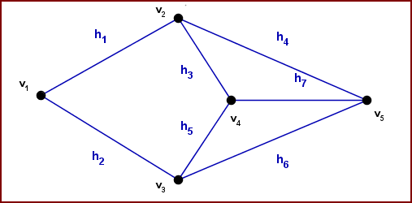

Neorientovaný graf

Hrana je neusporiadaná dvojica vrcholov . Budeme hovoriť, že hrana je incidentná s  vrcholmi . V ďalšom texte takýto *neorientovaný graf* budeme nazývať jednoducho ***graf***.

Poznámky.

1. Hranu budeme jednoducho označovať .
2. Dva rôzne vrcholy grafu nazveme ***susedné*** ak existuje hrana incidentná s týmito vrcholmi. V opačnom prípade vrcholy nazveme ***nesusedné***.

***Neorientovaný graf***, ktorý neobsahuje ani slučky a ani násobné hrany nazývame ***obyčajný graf***.

V prípade, že všetky hrany sú usporiadané dvojice vrcholov grafu nazveme orientovaný graf.

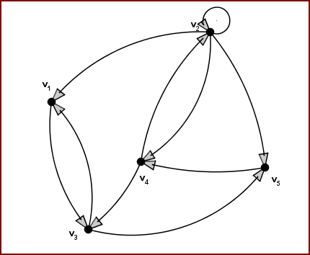

Orientovaný graf

Geometrická reprezentácia grafov

|  |
| --- |
| Diagram grafu |

Nech je graf s vrcholovou množinou a množinou hrán , pre ktoré platí:

|  |
| --- |
| * sú (obyčajné, nenásobné) hrany grafu , |
| * sú dvojnásobné hrany a sú slučky. |

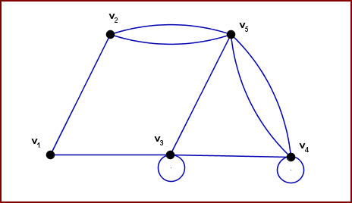

|  |
| --- |
| **Je zrejmé, že graf s uvedenými vlastnosťami jednoznačne popisuje takýto rovinný diagram.**  Vrcholy sú reprezentované krúžkami a hrany spojnicami medi krúžkami. |

**Pri zostrojovaní diagramu** (kreslení grafu) postupujeme takto:

1. Prvkom  priradíme body roviny („malé“ krúžky).
2. Ak je hrana grafu , tak vrchol spojíme s vrcholom orientovanou čiarou.
3. V prípade, že zostrojíme slučku.
4. Ak je , tak vrchol spojíme s vrcholom práve

.

|  |
| --- |
| **Graf budeme stotožňovať s jeho diagramom.** |

## 

## Zásady kreslenia grafov - diagramov

Graf môžeme nielen znázorniť ale dokonca jednoznačne zadať vhodným diagramom.

Je prirodzené požadovať, aby diagram grafu bol prehľadný, prípadne aj geometricky symetrický. Preto je praktické požadovať minimálne tieto tri zásady:

1. Každým dvom rôznym vrcholom boli priradené dva rôzne krúžky.

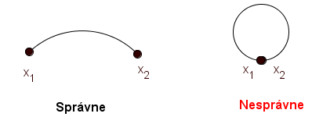

1. Každá hrana prechádzala len jej dvoma koncovými vrcholmi (a žiadnym iným vrcholom).

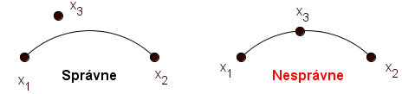

1. V diagrame sa pretína čo možno najmenej hrán.

Cvičenie

Presúvaním vrcholov získate ďalšie nakreslenia grafov/diagramov. Je možné nakresliť diagramy, v ktorých sa žiadne dve hrany nebudú „*pretínať*“?

## Maticová reprezentácia grafov

Nech je graf s konečnou vrcholovou množinou .

Priraďme grafu štvorcovú maticu typu tak, aby platilo:

* , ak je (obyčajná) hrana
* , ak je hrana
* , ak je slučka
* , ak nie je hrana ani slučka

Takto vytvorenú štvorcovú maticu budeme nazývať ***matica susednosti***

grafu

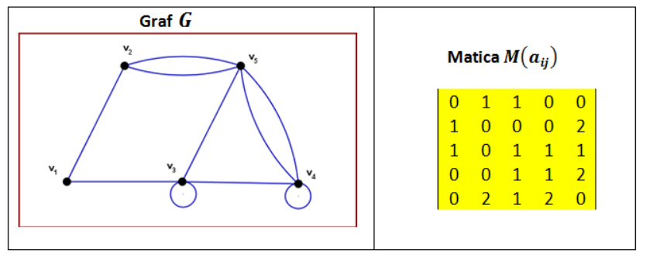

Graf a jeho matica susednosti

## Cvičenia

1. Je možné nakresliť diagramy grafov s piatimi vrcholmi a desiatimi hranami, v ktorých sa žiadne dve hrany nebudú „*pretínať*“?
2. Päť kamarátov si na Vianoce dalo darčeky. Každý dal darčeky trom svojim kamarátom. Ukážte, že nie je možné, aby každý dostal darčeky práve od tých troch kamarátov, ktorým darčeky sám dal.
3. Priraďme grafu štvorcovú maticu susednosti a maticu incidencie. Matica incidencie priraďuje dvom rôznym hranám číslo ak majú spoločný vrchol.

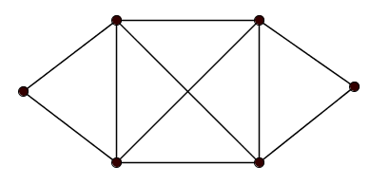

Izomorfizmus grafov

Položme si úlohu narysovať nejaký diagram grafu bez slučiek a násobných hrán, pre ktorý platí: a ***každý vrchol je incidentný práve s dvomi rôznymi hranami.***

Na nasledujúcom obrázku sú znázornené tri rôzne diagramy, u ktorých pozorujeme určité spoločné vlastnosti (počet vrchol a hrán, žiadny z nich nemá vnútornú priečku).

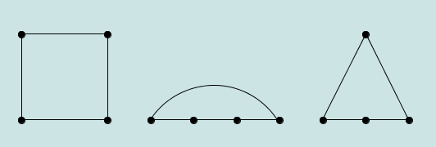

Priraďte vrcholom v každom diagrame označenie z množiny . Pokúste sa vytvoriť také označenie vrcholov v každom diagrame, aby matice incidencie vo všetkých prípadoch boli totožné.

Z pohľadu teórie grafov predstavujú tieto diagramy tri izomorfné grafy.

Definícia izomorfizmu

Nech a sú dva grafy a bijekcia , pre ktorú platí: **vrcholy sú susedné, práve vtedy ak vrcholy sú tiež susedné**.

Potom budeme hovoriť, že **graf je izomorfný s grafom** a označovať .

Príklady dvoch neizomorfných grafov so štyrmi vrcholmi. 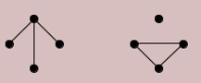

***Úloha.***

Zostrojte diagramy všetkých neizomorfných grafov s práve štyrmi vrcholmi.

Celkovo existuje 11 neizomorfných grafov s práve štyrmi vrcholmi.

|  |  |
| --- | --- |
|  |  |
|  | |

Neizomorfné grafy

***Poznámky***

Uvedomte si, že ak dva grafy a sú izomorfné, tak nie sú rovné, pretože každý má úplne inú množinu vrcholov. Dôležité je, že štruktúra oboch grafov je rovnaká.

Relácia  (izomorfizmus) je reláciou ekvivalencie, o čom sa čitateľ ľahko presvedčí sám. Táto relácia ekvivalencie rozkladá systém všetkých konečných grafov na triedy navzájom izomorfných grafov.

***Tvrdenie***

Izomorfné grafy majú:

* rovnaký počet vrcholov,
* rovnaký počet hrán,
* relácia "byť izomorfný" je reláciou ekvivalencie na triede všetkých grafov.

***Príklad***. Zistite, či grafy (vľavo) a (vpravo) na obrázku sú izomorfné?

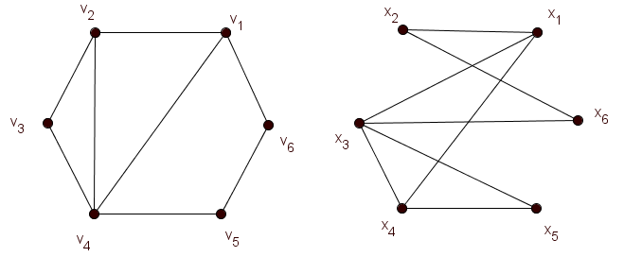

***Riešenie.***

Ukážeme, že grafy sú izomorfné. Stačí definovať zobrazenie , pre ktoré platí:

, ,

1. Všimnite si, že vrchol daného stupňa sa zobrazí na vrchol, ktorý je rovnakého stupňa. Samotná rovnosť stupňov ako dôkaz izomorfizmu nestačí!
2. Musíme ešte overiť zachovanie susednosti pre všetkých osem hrán grafu . Napríklad hrana sa zobrazí na hranu grafu H, hrana grafu sa zobrazí na hranu grafu a konečne hrana sa zobrazí na hranu . Zvyšných päť hrán sa overí podobne.
3. Je nutné overiť, či nesusedné vrcholy , sa zobrazia tiež na nesusedné. Toto tvrdenie je zrejmé z definície zobrazenia.

Stupeň vrcholu

Stupeň vrcholu v označení je počet hrán, ktoré sú s ním incidentné.

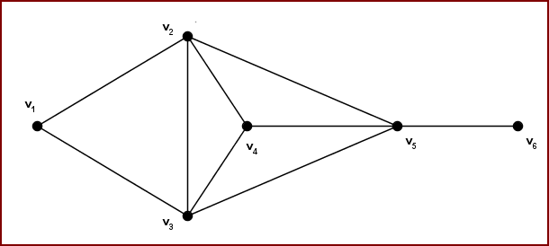

Pre stupne vrcholov v grafe na obrázku platí:

, , .

Presvedčte sa, že súčet stupňov všetkých vrcholov v grafe sa rovná dvojnásobku počtu jeho hrán.

***Tvrdenie***

Nech je graf s konečnou vrcholovou množinou a množinou hrán . Pre stupne vrcholov grafu platí: ***.***

Pri dokazovaní tvrdenia využijeme matematickú indukciu vzhľadom na počet vrcholov .

1. Pre graf, ktorý obsahuje len jeden vrchol tvrdenie zrejme platí. Presvedčte sa dosadením.
2. Predpokladajme, že tvrdenie je pravdivé pre všetky grafy s počtom vrcholov menším ako .
3. Vytvorme graf , ktorý má práve vrcholov a práve hrán.

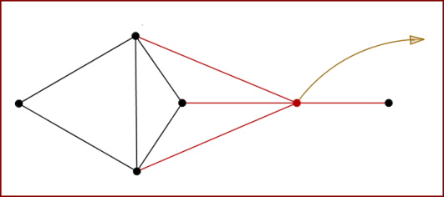

Podľa indukčného predpokladu pre graf platí rovnosť

Zrejme pre súčet stupňov v grafe bude platiť rovnosť

Tvrdenie sme dokázali.

Dôsledky.

V ľubovoľnom grafe je počet vrcholov nepárneho stupňa párne číslo.

Neexistuje graf, ktorý by obsahoval jediný vrchol nepárneho stupňa.

Skóre grafu

Nech je graf s konečnou vrcholovou množinou a množinou hrán . Súbor usporiadaných prirodzených čísel sa nazýva ***skóre grafu*** .

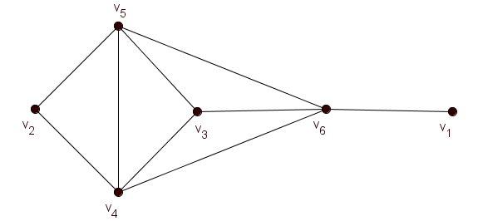

***Dohoda***

Skóre grafu je taký usporiadaný súbor, ktorý tvorí neklesajúcu postupnosť. Teda musí platiť

.

Napríklad skóre grafu na obrázku je .

Je zrejmé, že dva izomorfné grafy majú rovnaké skóre. Na druhej strane, grafy s rovnakým skóre nemusia byť izomorfné. Pozri obrázok.

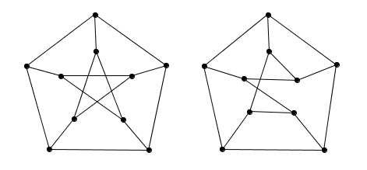

Neizomorfné grafy s rovnakým skóre

Havlova veta

Nech je postupnosť prirodzených čísel taká, že .

Označme postupnosť, kde

Potom je skóre grafu, práve keď je skóre grafu.

Interpretujme Havlovu veta pre postupnosť vrcholov , pre ktorú je skóre

. Najskôr vypočítame rozdiel .

* Pre ponecháme stupne nezmenené, teda .
* Pre znížime stupne o 1, teda .

Dostaneme postupnosť . Graf, ktorý spĺňa poslednú postupnosť stupňov vrcholov je nasledujúcom obrázku vľavo. Pridaním nového vrcholu , pre ktorý platí dostaneme hľadaný pôvodný graf (obrázok vpravo).

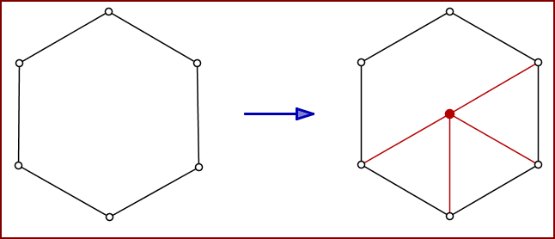

***Poznámky***

* Ak nenájdeme graf (nevieme nakresliť jeho diagram) pre postupnosť , opakujeme algoritmus Havlovej vety.
* Postupne dostaneme novú postupnosť a po jej znovu usporiadaní na a opätovnom aplikovaním Havlovej vety dostaneme, čo predstavuje dve neincidentné hrany.

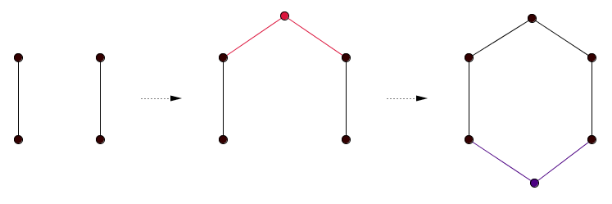

***Príklad***

Aplikovaním Havlovej vety rozhodnite, či postupnosť je skóre grafu.

***Riešenie***

Aplikovaním Havlovej vety (z technických dôvodov použijeme nerastúcu postupnosť) dostaneme

.

Postupnosť je skóre práve vtedy, keď postupnosť je skóre grafu. Opakovaným použitím vety dostaneme

.

Postupnosť je skóre grafu pozostávajúceho zo štyroch izolovaných vrcholov. Preto postupnosť je taktiež skóre grafu. Zrejme sme procedúru mohli ukončiť už pri postupnosti , ktorá je určite skóre grafu (dve kópie grafu a grafu ).

***Rekonštrukcia grafu s daným skóre***

Nájdite graf, ktorý má skóre .

***Riešenie***

Najprv nakreslíme graf so skóre , ktorý obsahuje dve kópie grafu a dve kópie grafu .

Potom pridáme vrchol stupňa 3 a spojíme ho s dvomi vrcholmi stupňa 1 a jedným vrcholom stupňa 0. Všimnite si, že vrcholy stupňa 1 môžeme vybrať niekoľkými spôsobmi. Dostaneme graf so skóre .

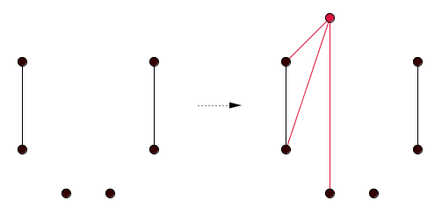

Nakoniec pridáme vrchol stupňa 6, ktorý spojíme

1. len s jedným vrcholom stupňa 3,
2. s dvoma vrcholmi stupňa 2,
3. s dvoma vrcholmi stupňa 1 a
4. jedným vrcholom stupňa 0.

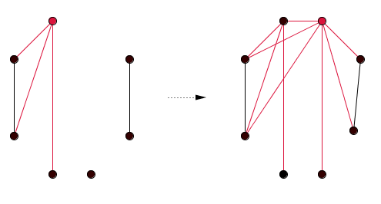

Pripomíname, že hrany nepridávame úplne náhodne. Hranou spojíme vždy pridaný vrchol a druhý vrchol má predpísaný stupeň. Ak máme viac vrcholov rovnakého stupňa, zvolíme ľubovoľný z nich.

## Cvičenia

1. Je možné nakresliť graf s graf s ôsmimi vrcholy stupňa 5?
2. Ukážte, že postupnosť čísel {1,2,3,3,4,5,6} je skóre nejakého grafu. Nakreslite aspoň tri neizomorfné diagramy takého grafu.
3. Ukážte, že postupnosť čísel {1,3,3,3} nie je skóre grafu.
4. Ukážte, že grafy na obrázku sú izomorfné.

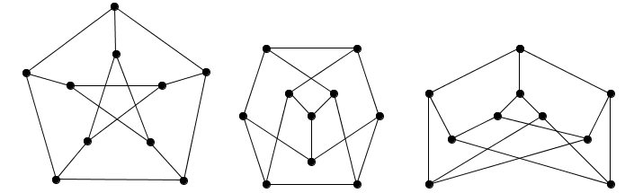

1. Ktoré z nasledujúcich tvrdení sú pravdivé?
   1. Izomorfné grafy majú rovnaký počet vrcholov.
   2. Grafy s rovnakým počtom vrcholov sú izomorfné.
   3. Izomorfné grafy majú rovnaký počet hrán.
   4. Grafy s rovnakým počtom hrán sú izomorfné.
2. Dokážte, že relácia izomorfizmus je reláciou ekvivalencie.
3. Nakreslite aspoň dva neizomorfné grafy s Petersenovým grafom.

Základné druhy grafov

V ďalšom texte budeme uvažovať len ***obyčajné grafy***, ktoré majú konečnú a neprázdnu vrcholovú množinu. Množinu vrcholov daného grafu budeme označovať a množinu jeho hrán .

## Podgraf grafu

Nech je graf a nech je graf, pre ktorý platí:

a zároveň.

Potom graf nazývame **podgraf grafu**  a budeme to označovať symbolom

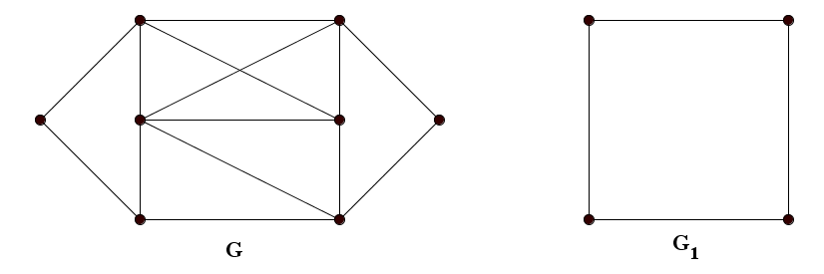

Podgraf grafu

***Úloha***

Odstráňte niektoré vrcholy a niektoré hrany z grafu tak, aby vznikol graf .

***Procedúra odstránenie****/vynechanie vrcholu resp. hrany z grafu*

Pri procedúre „***vynechanie vrcholu***“ musíme súčasne vynechať aj všetky hrany s ním incidentné. Pokiaľ by sme vynechali iba vrcholy a nie hrany, tak by nemusel vzniknúť graf.

Pri procedúre „***vynechanie hrany***“ nevynechávame vrcholy s ňou incidentné.

Teraz popíšeme dva dôležité špeciálne prípady podgrafov.

Nech je graf a nech je podmnožina vrcholovej množiny .Podgraf grafu nazývame ***indukovaný podgraf grafu*** , ak obsahuje všetky hrany grafu , ktoré sú incidentné s vrcholmi z .

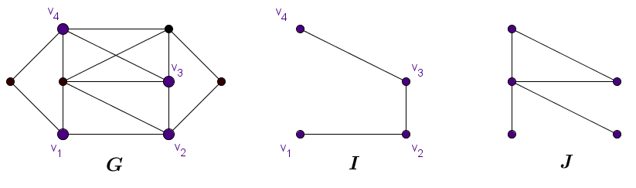

Graf , jeho indukovaný podgraf a podgraf , ktorý nie je indukovaný.

Podgraf grafe nazývame **faktor grafu**  ak .

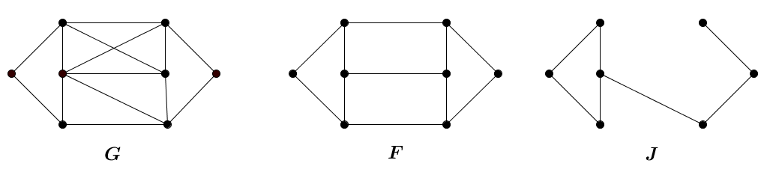

Graf uprostred je faktorom grafu , avšak podgraf (vpravo) nie je faktorom, pretože v ňom chýbajú nejaké vrcholy grafu (stačí, aby chýbal jediný vrchol).

## Pravidelný graf

Graf nazývame ***pravidelným grafom******stupňa***, ak všetky jeho vrcholy majú rovnaký stupeň

.

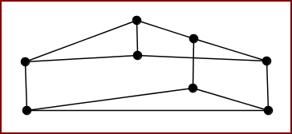

Pravidelný graf stupňa 3

Stupeň vrcholu v grafe značíme alebo tiež , ak chceme zdôrazniť v akom grafe stupeň vrcholu v skúmame. Často sa používa aj symboly:

* , ktorý udáva ***najmenší stupeň*** vrcholu v danom grafu ,
* , ktorý udáva ***najvyšší stupeň*** vrcholu v grafu G.

Pre pravidelný graf zrejme platí

Nakreslite diagram grafu, ktorý je má stupeň dva a má osem vrcholov.

## Kompletný graf

Graf , v ktorom každé dva vrcholy sú spojené hranou sa nazýva ***kompletný graf*** a označuje sa .

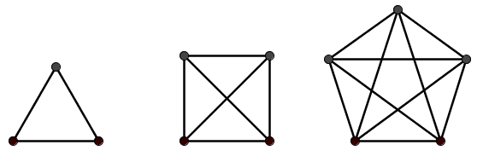

Kompletné grafy pre

Pre kompletný graf, ktorý má vrcholov platia nasledujúce tvrdenia:

* obsahuje hrán,
* kompletný graf je pravidelný graf (každý vrchol je incidentný práve s hranami).

***Dokážte tieto tvrdenia.***

## Párny graf

Graf nazveme ***párny*** (bipartitný), ak platia nasledujúce tri podmienky:

1. .
3. Žiadne dva vrcholy z tej istej podmnožiny nie sú susedné.

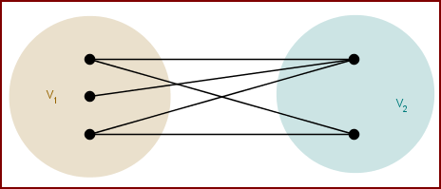

Párny graf

***Kompletný párny graf*** je taký graf, pre ktorý platí:

1. existuje hrana .

Nakreslite diagrampárneho grafu . Takýto graf sa nazýva ***hviezda***.

Nechje graf, ktorý má vrcholov , pričom:

* pre
* pre

Graf s týmito vlastnosťamisa nazýva .

Nakreslite diagramkolesa .

## Cyklus, kružnica, cesta

Nech je graf s množinou vrcholov , kde . Ďalej nech platí, že vrcholy sú postupne spojené hranami do jediného cyklu tak, že každý vrchol je spojený s nasledujúcim vrcholom a posledný vrchol je navyše spojený s prvým vrcholom. Takýto graf sa nazýva ***cyklus*** na vrcholoch a značí sa . Číslo je dĺžka cyklu .

Vo viacerých učebniciach sa miesto názvu "*cyklus*" používajú termín ***kružnica***. Je prirodzené cyklus dĺžky nazývať trojuholník a cyklus dĺžky štyri štvorec. Všimnite si, že trojuholník je súčasne kompletným grafom .

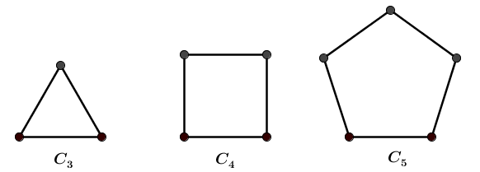

Cykly dĺžky 3 až 5

***Cesta***

Graf, ktorého vrcholy je možné zoradiť do radu tak, že každý vrchol (okrem prvého) je spojený s predchádzajúcim vrcholom a každý vrchol (okrem posledného) s nasledujúcim vrcholom, nazývame ***cesta***.



Cesty

## Hranový graf

Nech je graf. Jeho ***hranovým grafom*** nazveme graf s množinou vrcholov a množinou hrán definovanými nasledovne:

• každý prvok (vrchol) množiny prislúcha práve jednej hrane z množiny

• dva vrcholy sú spojené hranou práve vtedy, ak hrany majú spoločný jeden koncový vrchol.

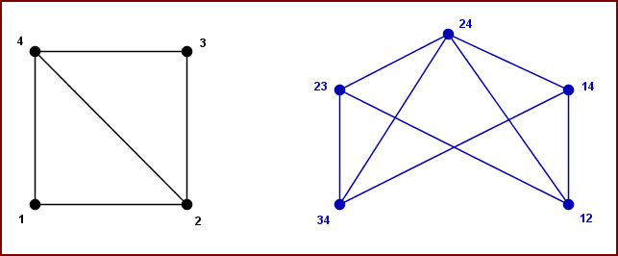

Graf a jeho hranový graf

Nakreslite hranové grafy k cyklom pre .

## Komplementárne grafy

Dva grafy sa nazývajú ***komplemen­tárne*** ak majú spoločnú vrcholovú množinu a zároveň disjunktné množiny hrán , pričom platí: .

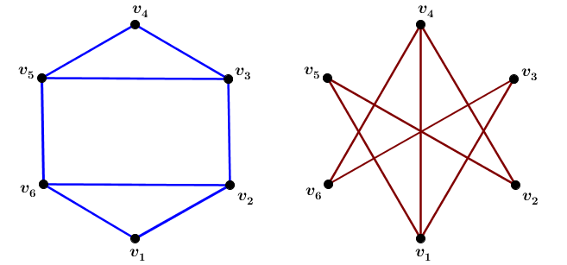

Komplementárne grafy

Popíšte nejaké situácie z praxe, ktorým odpovedajú navzájom komplementárne grafy.

## Cvičenia

1. Nakreslite diagramy grafov: ,.
2. Koľko hrán má graf ?
3. Napíšte incidenčné matice grafov a .
4. Nakreslite diagram pravidelného grafu, ktorý má 8 vrcholov a stupeň 4.
5. Nájdite hranové grafy k pravidelným pre .
6. Ukážte, že v ľubovoľnom párnom (bipartitnom) grafe neexistuje kružnica nepárnej dĺžky.
7. Popíšte nejaké situácie z praxe, ku ktorým zodpovedajú navzájom komplementárne grafy?
8. Nakreslite pravidelné grafy stupňa 2 a 3 s  komponentmi pre
9. Určte počet ciest dĺžky 2 resp. 3 pre kompletný graf .

Súvislosť grafov

Sled v grafe

***Sled grafu*** sa nazýva alternujúca (striedajúca sa) postupnosť vrcholov a hrán

,

kde  je hrana incidentná s vrcholmi . Číslo (počet hrán) sa nazýva­ ***dĺžka sledu***.

*Poznámka.* Na označenie vrcholov často budeme používať len prirodzené čísla.

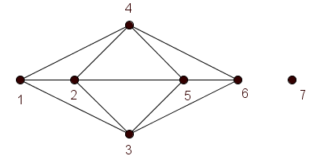

Graf, v ktorom postupnosť je sled dĺžky 8.

Ťah a cesta v grafe

***Ťah*** v grafe je sled, v ktorom každá hrana sa vyskytuje najviac raz. Sled dĺžky

, v ktorom ***každý vrchol sa vyskytuje najviac raz***, nazve­me ***cesta*** a označíme ju



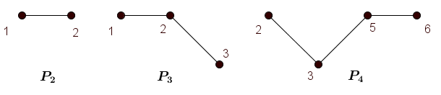

Cesty dĺžky

*Poznámka.* V časti *Základné druhy grafov* sme uviedli ekvivalentnú definíciu cesty.

Graf, ktorého vrcholy je možné zoradiť do radu tak, že každý vrchol (okrem prvého) je spojený s predchádzajúcim vrcholom a každý vrchol (okrem posledného) s nasledujúcim vrcholom, nazývame ***cesta***.

***Tvrdenie***

V ľubovoľnom grafe je každá cesta zároveň ťahom a každý ťah je súčasne sledom. Opačné tvrdenie neplatí.

Dôkaz vyplýva priamo z definície sledu, ťahu a cesty.

***Cvičenie***.

1. Nájdite sled z vrcholu do vrcholu , ktorý obsahuje všetky vrcholy
2. Nájdite ťah v grafe, ktorý obsahuje všetky hrany. V ktorých vrcholoch možno taký ťah

začať a kde musí skončiť.

1. Vyznačte najdlhší ťah z vrcholu do vrcholu .
2. Vyhľadajte všetky rôzne cesty z vrcholu do vrcholu .

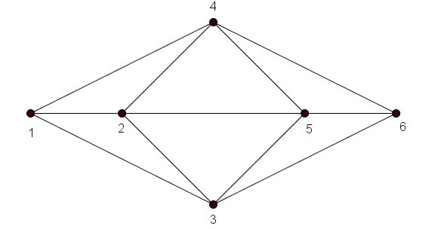

## Súvislý graf

Povieme, že ***vrchol je*** ***dosiahnuteľný*** z vrcholu , ak v grafe existuje sled z vrcholu do vrcholu .

***Graf nazveme súvislý***, ak pre každé dva vrcholy je vrchol dosiahnuteľný z vrcholu .

V opačnom prípade je graf nesúvislý.

***Poznámky***

1. V prípade, že nedôjde k nedorozumeniu budeme sled s počiatočným vrcholom  a koncovým vrcholom jednoducho označovať symbolom .
2. Pokiaľ nie je nutné rozlišovať počiatočný vrchol a koncový vrchol sledu, hovoríme, že existuje sled medzi vrcholmi a .
3. Rozhodnúť o tom, či graf je alebo nie je súvislý patrí medzi základné úlohy, ktoré pre daný graf riešime.

***Tvrdenie***

Graf je súvislý, ak medzi ľubovoľnými dvoma jeho vrcholmi  existuje cesta .

Majme päťprvkovú množinu . Nech je graf, ktorého vrcholy budú všetky dvojprvkové podmnožiny množiny . Dva vrcholy spojíme hranou, pokiaľ sú zodpovedajúce podmnožiny disjunktné. Ukážte, že graf je súvislý.

***Nakreslite diagram takého grafu.***

Pojmy týkajúce sa súvislosti v grafe

Ak v grafe medzi vrcholmi  existuje cesta , tak budeme hovoriť, že vrcholy ***súvisia***.

Dĺžka najkratšej cesty medzi vrcholmi v súvislom grafe sa nazýva ***vzdialenosť vrcholov*** a označuje sa symbolom .

Vzdialenosť vrcholov a  v grafe na obrázku je zrejme , lebo cesta má dĺžku dva. Podobne aj cesta má dĺžku dva. Každá iná cesta má väčšiu dĺžku. Ktorá cesta má najväčšiu dĺžku?



***Tvrdenie***: Pre funkciu (metrika grafu) platí trojuholníková nerovnosť:

.

Dôkaz tohto tvrdenia prenechávame čitateľovi.

***Excentricita vrcholu*** v súvislom grafe je číslo

,

kde je ľubovoľný vrchol grafu .

Excentricita vrcholu v grafe na obrázku je zrejme , lebo cesta má dĺžku dva. Každá iná cesta má dĺžku rovnú jednej.



Určte excentricity ďalších vrcholov tohto grafu.

***Najväčšia z excentricít*** vrcholov je ***priemer grafu*** a budeme ju označovať symbolom .

Najmenšia z excentricít je ***polomer*** a označujeme .

Priemer grafu na obrázku je zrejme , lebo platí a excentricita iných vrcholov je rovná 2.

***Tvrdenie***: V konečnom súvislom grafe platí: .

1. Platnosť prvej nerovnosti je zrejmá.
2. Nech sú vrcholy a je cesta, ktorá má dĺžku . Ďalej nech je vrchol, v ktorom jeho excentricita sa rovná polomeru grafu: Pri dokazovaní nerovnosti využijeme skutočnosť, že pre vrcholy platí trojuholníková nerovnosť: a zároveň

Priemer grafu na obrázku je 3 a polomer je 2. Teda platí . 

Podgraf indukovaný množinou všetkých vrcholov, ktoré súvisia s vrcholom budeme nazývať ***komponent grafu*** patriaci k  vrcholu .

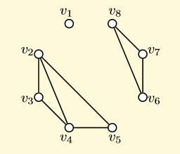

**Graf s troma komponentmi**

Po zavedení pojmu komponent môžeme vysloviť inú definíciu súvislého grafu, ktorá je možno praktickejšia.

Graf je súvislý, ak je tvorený jediným komponentom.

Nasledujúce tvrdenie uvádzame bez dôkazu, pokúste sa ho dokázať.

***Tvrdenie***: Nech je nesúvislý graf, potom komplementárny graf je súvislý a navyše pre jeho priemer platí .

Hľadanie najkratšej cesty

Uvažujeme o cestnej mape Slovenska, na ktorej sú vyznačené vzdialenosti medzi jednotlivými mestami. V súčasnosti je veľmi často potrebné rýchlo zistiť aké je „najvýhodnejšie“ *spojenie*“ medzi dvoma mestami. Teória grafov ponúka vhodné algoritmy na riešenie takýchto situácií.

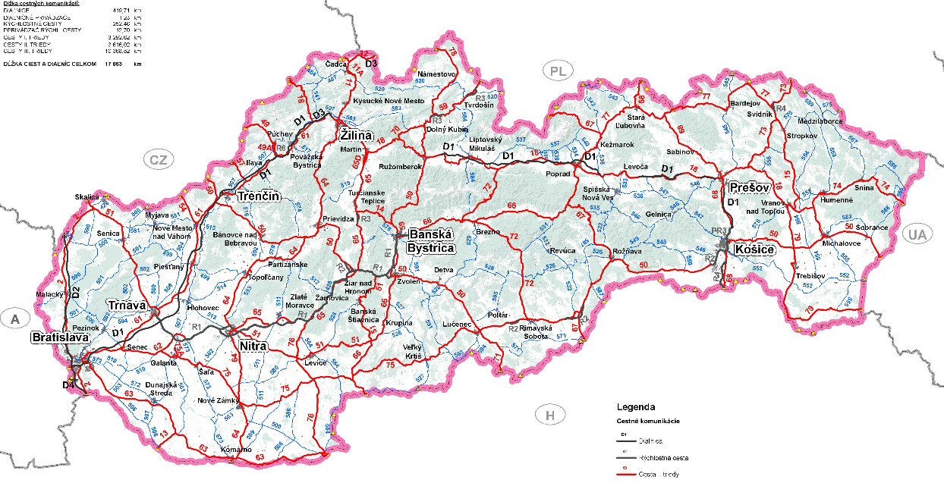

Pri hľadaní vhodného spojenia najskôr danej mape priradíme ohodnotený graf, v ktorom mestám priradíme vrcholy a cestám medzi nimi ohodnotené hrany grafu.

Graf nazveme ohodnotený, ak je daná funkcia . ***Dvojicu***  budeme nazývať ***ohodnotený graf***. Číslo budeme nazývať hodnota, cena alebo ***váha hrany*** .

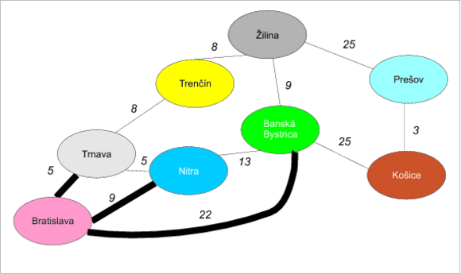

Mapa ako ohodnotený graf

Medzi základné algoritmické úlohy v teórii grafov patrí hľadanie najkratšej cesty medzi dvoma vrcholmi v danom grafe. Na nájdenie najkratšej cesty s výhodou používame ***Dijkstrov[5] algoritmus***. Základná filozofia Dijkstrovho algoritmu vychádza z nasledujúcich tvrdení platných pre ohodnotené grafy.

1. Vzdialenosť vrcholu od seba samého (definujeme ju) je rovná nule.
2. Ak vrcholy sú spojené hranou a táto hrana má spomedzi všetkých hrán vychádzajúcich z vrcholu najmenšiu váhu, tak táto hrana predstavuje najkratšiu cestu .
3. Ak cesta je najkratšia cesta z vrcholu do vrcholu , tak aj cesta je najkratšia z vrcholu do vrcholu .

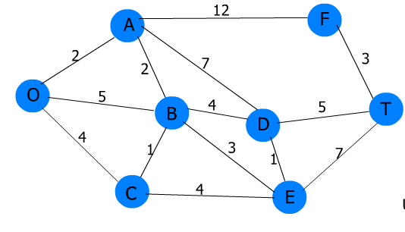

Napríklad ak využijeme postupne vlastnosti 3 a 2 na ohodnotený graf z obrázka, tak dostaneme:

1. Cesta je najkratšia cesta z vrcholu do vrcholu prechádza vrcholom , preto cesta je najkratšia cesta z vrcholu do vrcholu .
2. Cesta je najkratšia cesta z vrcholu do vrcholu prechádza vrcholom , preto cesta je najkratšia cesta z vrcholu do vrcholu .
3. Cesta je najkratšia cesta z vrcholu do vrcholu prechádza vrcholom , preto cesta je najkratšia cesta z vrcholu do vrcholu .
4. Cesta je hrana, ktorá má váhu .

***Algoritmus (Dijkstrov)***

1. Označ všetky vrcholy za nenavštívené, pričom nastav

.

1. Ak neexistuje vrchol tak vráť a skonči.
2. Vyber nenavštívený vrchol s minimálnou hodnotou . Označ   za navštívený.
3. Všetkým nenavštíveným susedom vrcholu nastav

1. Prejdi na 2. krok.

Pozri interaktívnu stránku[6] pre určenie najkratšej cesty.

[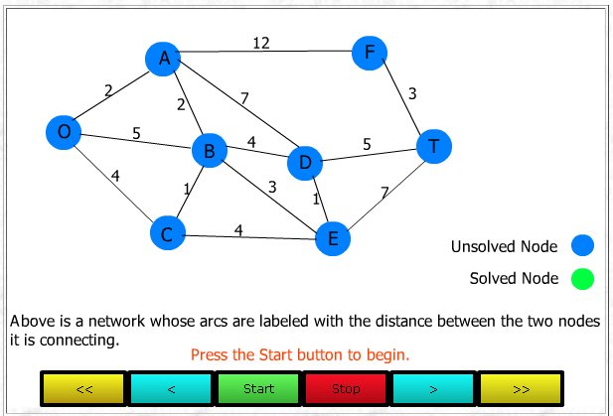](http://optlab-server.sce.carleton.ca/POAnimations2007/DijkstrasAlgo.html)

Interaktívna stránka

## Cvičenia

1. Nájdite graf s najmenším počtom vrcholov a hrán, v ktorom existuje sled (resp. ťah, cesta) dĺžky 1,2 resp.
2. Majme päťprvkovú množinu . Nech je graf, ktorého vrcholy budú všetky dvojprvkové podmnožiny množiny . Dva vrcholy spojíme hranou, pokiaľ sú zodpovedajúce podmnožiny disjunktné.
   1. Ukážte, že graf je súvislý.
   2. Nakreslite diagram takého grafu.
3. Nakreslite súvislý graf, v ktorom vynechanie ľubovoľnej hrany spôsobí, že výsledný graf bude nesúvislý. Úlohu riešte pre .
4. Uveďte príklad nesúvislého grafu, neobsahujúceho izolované vrcholy.
5. Nech je súvislý graf, v ktorom každé dva vrcholy  majú buď alebo spoločných susedov.
   1. Nakreslite aspoň dva neizomorfné grafy s takouto vlastnosťou.
   2. Dokážte, že grafy s takouto vlastnosťou sú pravidelné.

Eulerovské grafy

Problém „siedmich mostov“ viedol v teórii grafov k pojmu eulerovský graf.

Ťah v súvislom grafe , ktorý začína a končí v rovnakom vrchole a ktorý obsahuje všetky hrany grafu , sa nazýva ***uzavretý eulerovský ťah***.

Graf, v ktorom existuje uzavretý eulerovský ťah, sa nazýva ***eulerovský graf***. Hovoríme, že takýto graf možno nakresliť jedným ťahom.

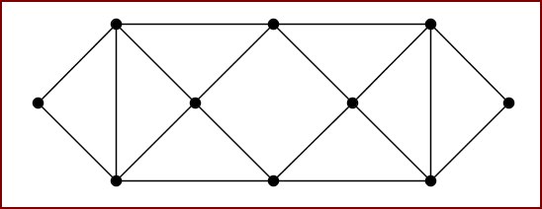

Eulerovský graf

***Eulerova veta***

Graf možno nakresliť jedným ťahom, práve vtedy keď je súvislý a všetky jeho vrcholy sú párneho stupňa.

**Dôkaz**

**A.** *V grafe existuje uzavretý eulerovský ťah graf je súvislý a všetky jeho vrcholy sú párneho stupňa***.**

Predpokladajme, že existuje ťah obsahujúci všetky jeho vrcholy, v ktorom sa každá hrana vyskytuje najviac jedenkrát (definícia ťahu).

1. Graf je súvislý, lebo medzi každými dvoma vrcholmi existuje sled (časť z uzavretého eulerovského ťahu).
2. Pre ľubovoľný vrchol ťahu platí, že vždy po nejakej hrane „sa vchádza do vrcholu " a po inej „sa vychá­dza z vrcholu ". Teda pri každom prejdení vrcholom sa „spotrebujú" dve hrany. Preto stupeň vrcholu  je párny.

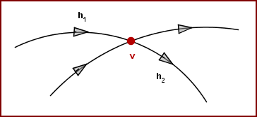

**Graf je eulerovský a zrejme súvislý.**

**Dôkaz**

**B.** *Graf je súvislý eulerovský graf V grafe existuje uzavretý ťah*

Ukážeme, že v tomto grafe existuje uzavretý ťah obsahujúci všetky jeho hrany a vrcholy. Budeme postupovať indukciou vzhľadom na počet vrcholov grafu.

1. Najmenší netriviálny graf, v ktorom všetky vrcholy sú párne, je kružnica . Kružnica je aj hľadaným ťahom.
2. Nech je eulerovský graf s počtom vrcholov aspoň štyri, potom **existuje kružnica** , ktorá je podgrafom grafu . Môžu nastať dva prípady.
   1. Ak kružnica je hľadaný eulerovský ťah, tak tvrdenie zrejme platí.
   2. Ak kružnica nie je hľadaný eulerovský ťah. Postupne odstráňme všetky hrany kružnice z grafu . Vznikne graf , v ktorom stupeň každého vrcholu sa zníži o dva. Graf je zjednotením podgrafov , ktoré sú znovu súvislé eulerovské grafy. ***Podľa indukčného predpokladu existujú eulerovské ťahy v týchto podgrafoch***.

Skonštruujme teraz eulerovský ťah v grafe takto: Začnime ťahom grafu v nejakom vrchole . Pokračujeme po kružnici až do vrcholu a pridajme ťah . proces opakujeme až kým nedosiahneme posledný .

**Ťah zrejme obsahuje všetky hrany grafu , čím je dôkaz tvrdenia ukončený.**

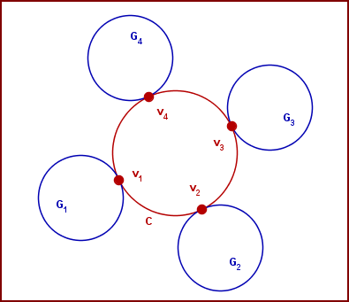

V roku 1848 J. B. Listing vyslovil tvrdenie, že graf možno nakresliť jedným ťahom, ak má buď všetky vrcholy párneho stupňa, alebo práve dva nepárneho stupňa. Princíp dôkazu tohto tvrdenia je zrejmý z konštrukcie na obrázku *Doplnenie vrcholu*.

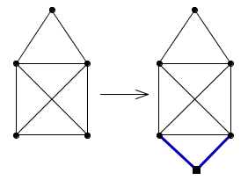

Doplnenie vrcholu

Je možné nakreslite jedným ťahom tieto grafy, ktorých všetky vrcholy majú párny stupeň.

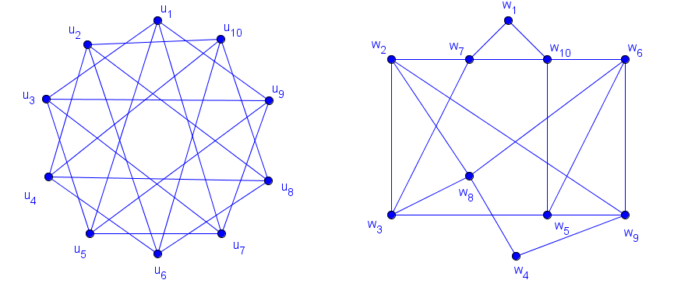

Mytologická úloha

*V duchu gréckej báje aténsky princ Theseus sa podujal v labyrin­te (ktorý na rozkaz krétskeho kráľa Minosa vybudoval Daidalos) usmrtiť príšeru Minotaura, aby tak uchránil od hrozivej smrti svojich rodákov. Labyrint bol postavený tak dôvtipne, že kto raz do neho vstúpil, nemohol objaviť cestu von. Minosova dcéra Ariadne však dala Theseovi klbko nite, ktoré uviazal pri vchode, a následne niť odvíjal nepretržite za sebou. Z mytológie vieme, že všetko sa dobre skončilo. Theseus netvora zabil a pomocou nite vyšiel von z labyrintu.*

Táto mytologická úloha nás môže inšpirovať na určenie algoritmu pomocou, ktorého prejdeme labyrintom a vrátime sa na pôvodné miesto. Labyrint možno nahradiť grafom, v ktorom: križovatke, či konci slepej uličky bude zodpovedať vrchol grafu a chodbe bude zodpovedať hrana grafu.

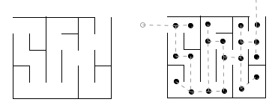

Labyrint

Ak má byť mytologická úloha riešiteľná, tak odpovedajúci graf musíme najprv graf doplniť na eulerovský. To môžeme urobiť zdvojením niektorých hrán, čím dostaneme súvislý eulerovský graf a úloha sa zredukuje na nájdenie uzavretého ťahu. Zdvojenie hrany sa pritom interpretuje tak, že hranou prejdeme v obi­dvoch smeroch. Popíšeme nitkový algoritmus na prehľadanie labyrintu.

Nitkový algoritmus

1. Postupujeme od vchodu do labyrintu náhodne po hocijakej chodbe a pritom odvíjame niť.
2. V chodbe postupujeme popri stene vpravo až kým neprídeme na križovatku.
3. Na každej križovatke odbočíme vždy vpravo a pokračujeme po najbližšej neprejdenej chodbe opäť popri stene vpravo. (Za prejdenú chodbu sa považuje tá, v ktorej sa nachádza odvinutá niť.)

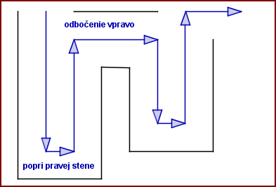

1. V prípade slepej chodby sa vrátime (pritom môžeme odvíjať niť) na najbližšiu križovatku, kde odbočíme vpravo a pokračujeme podľa už opísané­ho algoritmu.

Tento algoritmus nám zaručuje, že v labyrinte nezablúdime. Avšak nezaručuje, že prejdeme všetky chodby v labyrinte. Napríklad pre labyrint na obrázku č. 34 „nitkový algoritmus“ nám neumožní dostať sa k Minotaurovi.

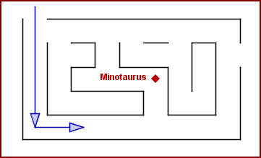

Nitkový algoritmus

Na prejdenie všetkých chodieb labyrintu existuje rad efektívnych algoritmov. Jedným z takýchto algoritmov je Tarryho algoritmus[7].

## Cvičenia

1. Ukážte, že eulerovský graf neobsahuje mosty.
2. Charakterizujte grafy, ktoré možno nakresliť dvoma otvorenými ťahmi.
3. Dokážte: ak súvislý graf má vrcholov nepárneho stupňa, tak ho možno nakresliť práve rôznymi ťahmi ale nie menej otvorenými ťahmi.
4. Akým najmenším počtom ťahov možno nakresliť šachovnicu *.*
5. Pre ktoré prirodzené číslo má kompletný graf
   1. uzavretý eulerovský ťah
   2. otvorený eulerovský ťah?

Hamiltonovské grafy

Konečný graf sa nazýva hamiltonovský, v ktorom existuje kružnica obsahujúca všetky vrcholy, budeme nazývať ***hamiltonovský graf***.

Názov pochádza od írskeho matematika a fyzika Williama Rovana Hamiltona (1805-1865). Hamilton sa v roku 1860 zaoberal nasledujúcou hrou:

***Hamiltonovská úloha***

*Máme za úlohu precestovať 20 miest, ktoré sú reprezentované vrcholmi pravidelného dvanásťstena tak, aby sme:*

* *každým mestom prešli práve jeden raz*
* *vrátili sa na pôvodné miesto.*

Hamiltonovská úloha bola potom matematikmi zovšeobecnená a stala sa jednou z ústredných otázok teórie grafov. Na prvý pohľad je hamiltonovská úloha analogická eulerovským ťahom (aspoň, čo sa týka cestovania), ale jej riešenie nie je také jednoduché. Problémy týkajúce sa existencie hamiltonovskej kružnice v grafoch sú veľmi ťažké a dodnes neexistuje jednoduchá charakteristika všetkých takýchto grafov. Zatiaľ nie je známa nijaká nutná a zároveň postačujúca podmienka na to, aby bol graf hamiltonovský. Je však známych mnoho postačujúcich podmienok.

Diracova veta (1952)

Nech graf je graf s vrcholovou množinou , . Ak pre každý vrchol platí , potom graf je hamiltonovský.

Dolný odhad pre hamiltonovské grafy je „rádovo“ najlepší (nedá sa zlepšiť). Uvedieme to na príklade.

***Príklad.***

* *Párny graf nie je hamiltonovský. Tento graf má nepárny počet vrcholov a minimálny stupeň je len o   menší ako hranica .*
* *Hamiltonovská kružnica tu nemôže existovať, lebo je to párny graf s nepárnym počtom vrcholov. Pozri obr.* č.... *Kružnica by musela začínať aj končiť na tej istej strane a to nie je možné.*

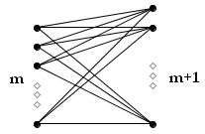

Párny graf

Oreho veta (1960)

Nech graf je graf s vrcholovou množinou , . Ak pre každé dva vrcholy platí:

**,** potom je ***hamiltonovský***.

***Dôkaz***  *(nepriamo)*

*Nami predložený dôkaz pochádza od maďarského matematika Lajosa Pósa a predpokladá sa, že v čase dokázania tvrdenia mal len 15 rokov.*

Ukážeme, že ak nie je hamiltonovský, potom existuje dvojica vrcholov nespojených hranou a zároveň platí: .

1. Pridávajme ku grafu postupne hrany, až kým nedostaneme hamiltonovský graf.

(To sa nám určite raz podarí, lebo nanajvýš kompletný  graf je hamiltonovský.)

1. Naposledy pridanú hranu , znovu odstráňme. Dostaneme tak graf, v ktorom síce nie je hamiltonovská kružnica, ale je v ňom (hamiltonovská) cesta .
2. Ak je ľubovoľný vrchol, ktorý je v grafe spojený hranou s vrcholom , tak vrchol , ktorý na spomenutej ceste bezprostredne predchádza vrcholu , nemôže byť v grafe spojený hranou s vrcholom . Pozri obrázok č. 36. Potom by totiž v grafe bola hamiltonovská kružnica .
3. Ak je teda stupeň vrcholu v grafe , tak vrchol nemôže byť v grafe spojený hranou prinajmenšom s z  ostatných vrcholov v grafe .

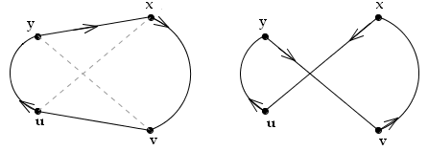

Hamiltonovská kružnica

1. Teda stupeň vrcholu je najviac . Súčet stupňov vrcholov v grafe je potom najviac , čo je spor s predpokladom. Tým je dôkaz tvrdenia ukončený.

***Poznámka***

*Diracova veta*  *je zrejme dôsledkom Oreho vety, lebo ak minimálny stupeň je , tak súčet stupňov ľubovoľných dvoch vrcholov je aspoň n.*

Pre úplnosť uvedieme Pósovu vetu publikovanú v roku 1962. Dôkaz tejto vety presahuje rámec našej publikácie a preto ho neuvádzame.

Pósova veta (1962)

Nech graf je graf s vrcholovou množinou , kde . Ak pre všetky prirodzené čísla je počet vrcholov, ktorých stupeň neprevyšuje menší ako a v prípade nepárneho počet vrcholov stupňa neprevyšuje , potom graf je hamiltonovský.

***Poznámky***

* 1. *Diracova podmienka vylučuje vrcholy menšieho stupňa ako . Pósova podmienka také vrcholy pripúšťa s tým, že obmedzuje ich počet. Pósova veta udáva v istom zmysle najsilnejšiu možnú postačujúcu podmienku, ale nie nutnú podmienku.*
  2. *Kubický graf znázornený na obrázku č. 37 vľavo* *je hamiltonovský, ale nespĺňa predpoklady Pósovej vety*. *Počet vrcholov stupňa 3 je rovný až 8.*
  3. *Ak je dané a , tak graf* vytvorený *„zlepením“ kompletných grafov a v jedinom vrchole je príkladom nehamiltonovského grafu (má artikuláciu). V takomto grafe sa porušuje len jediná podmienka* : *graf znázornený na obrázku č. 37 vpravo obsahuje práve m vrcholov stupňa m. Pre graf je*

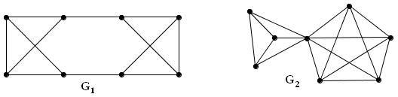

Hamiltonovský a nehamiltonovský graf

* 1. *Najmenší známy kubický a zároveň nehamiltonovský má až 38 vrcholov a zostrojil ho slovenský matematik J. Bosák (1967).*

Mnohosten budeme nazývať hamiltonovský, ak graf, ktorý tvoria jeho vrcholy a hrany, je hamiltonovský.

Slovenský matematik E. Jucovič (1966) ukázal, že mnohosten znázornený na obrázku nie je hamiltonovský. Zároveň dokázal, že každý mnohosten, ktorý má menší počet vrcholov ako 10 (resp. menší počet hrán ako 18 alebo menší počet stien ako 9) už musí byť hamiltonovský.

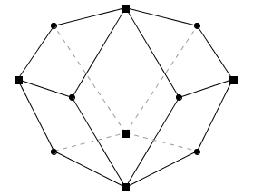

Nehamiltonovský mnohosten

Vzájomný možný vzťah medzi eulerovskými a hamiltonovskými grafmi.

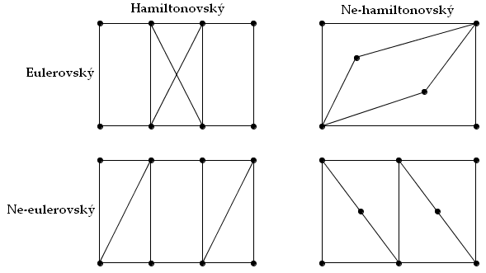

Vzťah medzi Eulerovskými a Hamiltonovskými grafmi

***Cvičenia***

1. Dokážte, že ak graf s aspoň tromi vrcholmi obsahuje most, tak obsahuje aj artikuláciu.
2. Dokážte, že v Petersenovom grafe neexistuje hamiltonovská kružnica.
3. Dokážte, že ak v Petersenovom grafe odstránime jeden vrchol, tak v takom grafe už existuje hamiltonovská kružnica.
4. Ukážte, že graf na obrázku nemá hamiltonovskú kružnicu.

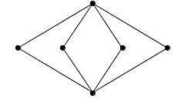

1. Dokážte, že graf obsahujúci dva nesusedné vrcholy tretieho stupňa a všetky ostatné druhého stupňa, nemá hamiltonovskú kružnicu.
2. Ukážte, že graf predstavuje mnohosten.

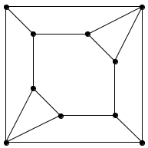

1. Na základe tvrdenia E. Jucoviča ukážte, že graf z predchádzajúceho cvičenia je hamiltonovský.

Stromy

Konečný pravidelný súvislý graf druhého stupňa sa nazýva **kružnica** označuje sa symbolom . Graf, ktorý neobsahuje kružnicu, nazývame ***acyklický graf***.

Konečný ***acyklický súvislý graf*** sa nazýva ***strom***.

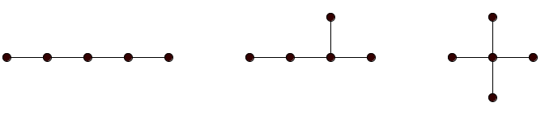

Stromy s piatimi vrcholmi. Ukážte, že neexistuje ďalší neizomorfný strom s piatimi vrcholmi.

Základná veta o stromoch

Nech graf je strom. Potom medzi ľubovoľnými dvoma vrcholmi existuje práve jedna cesta .

***Dôkaz:***

Nech je strom. Podľa definície strom je súvislý graf a preto medzi ľubovoľnými dvoma vrcholmi musí existovať nejaká cesta . Ukážeme, že je to jediná cesta medzi vrcholmi . *Nepriamo*.

Nech vrcholy sú spojené dvoma rôznymi cestami

* Ak existuje vrchol , ktorý leží na oboch cestách , tak vrcholy ležia na kružnici. *Spor*.
* Ak taký vrchol neexistuje, tak zjednotenie ciest je kružnica. Spor.

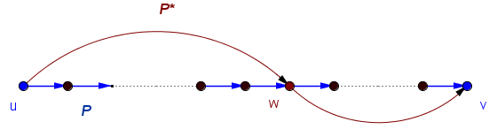

Veta o koncovom vrchole

Nech graf je strom, ktorý má aspoň dva vrcholy. Potom obsahuje aspoň dva vrcholy stupňa 1 .

***Dôkaz:***

Nech je cesta maximálnej dĺžky v strome . Potom vrcholy sú koncové vrcholy. V opačnom prípade by existovala hrana (resp. hrana ). Potom môžu nastať dva prípady:

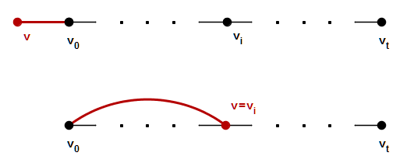

V prvom prípade sme našli dlhšiu cestu a v druhom prípade sme našli kružnicu, čo je spor s predpokladmi.

Vrchol stromu, ktorý má stupeň rovný jednej sa nazýva koncový vrchol alebo ***list***.

Strom, ktorý má práve dva vrcholy prvého stupňa budeme nazývať ***had***. Strom, v ktorom okrem jedného sú všetky vrcholy prvého stupňa sa nazýva ***hviezda***. Hrana, ktorá neleží na žiadnej kružnici sa nazýva ***most*.**

|  |  |  |
| --- | --- | --- |
|  |  |  |
| Had | Hviezda | Most v grafe |

Veta o počte vrcholov a počte hrán

Nech graf je strom, ktorý má práve vrcholov. Potom počet jeho hrán je o jednotku menší ako počet vrcholov. Platí: .

***Dôkaz:***

Nech je strom. Podľa definície strom je súvislý graf a preto medzi ľubovoľnými dvoma vrcholmi existuje jediná cesta . Teda ***ľubovoľná hrana neleží na kružnici***.

Využitím matematickej indukcie vzhľadom na číslo dokážme, že platí .

* Dokazovaná rovnosť je zrejme správna pre strom pozostávajúci z jediného vrcholu.
* Predpokladajme teraz, že je správna pre všetky stromy s najviac vrcholmi (indukcia). Keďže žiadna hrana stromu neleží na kružnici, jej vynechaním sa strom rozpadne na dva komponenty . Podľa indukčného predpokladu ***každý komponent je strom***, v ktorom počet hrán je o jednotku menší ako počet vrcholov Preto v strome platí.

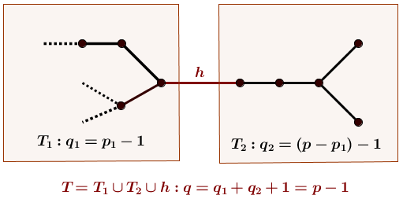

Dá sa dokázať aj obrátená veta: Ak v grafe platí tak je strom.

Faktor a kostra grafu

Podgraf sa nazýva ***faktor*** grafu , ak grafy a  majú tú istú vrcholovú množinu.

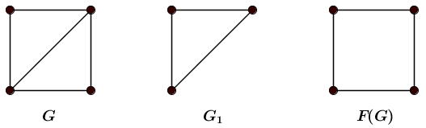

**Zľava: graf , jeho podgraf (ktorý nie je faktorom) a jeho faktor .**

Súvislý acyklický faktor grafu sa nazýva ***kostra***. Kostra grafu je teda strom (obsahuje všetky vrcholy daného grafu).

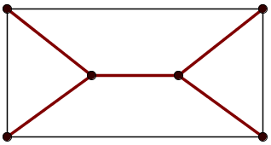

Kostra grafu

***Tvrdenie***

Každý konečný súvislý graf má (aspoň jednu) kostru. Všetky kostry majú ten istý počet hrán.

***Dôkaz:***

1. Ak je strom, tak je sám sebe kostrou.
2. Ak nie je strom, tak obsahuje nejakú kružnicu . ***Vynechajme nejakú hranu kružnice*** . Takto vzniknutý graf bude znovu súvislý. Buď to bude strom a sme s dôkazom hotoví, alebo bude obsahovať ďalšiu kružnicu, z ktorej opäť vynecháme nejakú hranu.
3. Počet kružníc konečného grafu je konečný, preto v opísanom algoritme raz dôjdeme k faktoru, ktorý je stromom, a preto kostrou daného grafu. Tým je dôkaz vety ukončený.

Dôsledok. Súvislý graf s vrcholmi má aspoň hrán.

Minimálna kostra

Predstavme si, že chceme zabezpečiť prenos pomocou optických vlákien. Zrejme bude prirodzené požadovať, aby celková dĺžka uložených káblov bola čo najkratšia a teda aj najlacnejšia.

Preformulujme tento problém do jazyka teórie grafov. Namiesto obcí budeme uväzovať vrcholy a namiesto možných spojení medzi obcami hrany nejakého grafu. Potom dĺžky jednotlivých spojení medzi obcami (resp. časťami mesta) budú predstavovať vzdialenosti v ohodnotenom grafe a z pohľadu teórie grafov sieť optických káblov bude predstavovať kostru ohodnoteného grafu .

Ak je podgraf grafu , súčet hodnôt všetkých hrán grafu sa nazýva ***váha grafu***  a budeme ju označovať symbolom **.**

Najlacnejšie spojenie bude predstavovať taký podgraf, ktorý má minimálnu váhu Náš problém s optickými sieťami môžeme matematicky zapísať takto:

Pre súvislý graf s nezáporným ohodnotením hrán nájdite takú kostru , pre ktorú váha má najmenšiu možnú hodnotu.

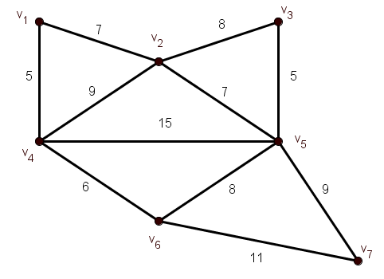

***Ohodnotený graf***

Kruskalov algoritmus

Kruskalov algoritmus (tiež nazývaný aj „hladový“ algoritmus) je jedným z algoritmov pre hľadanie minimálnej kostry grafu. Pracuje na princípe spájania hrán s najmenším ohodnotením.

***Popis*** Kruskalovho algoritmu

Nech je súvislý graf, ktorý má  vrcholov a ohodnotenie Predpokladajme, že hrany sú usporiadané tak, že platí . Postupne zostrojujme množiny hrán tak, aby

1. Z množiny zostrojíme množinu:
   1. ak graf neobsahuje kružnicu a má najmenšiu váhu. (Hrany vyfarbi červenou farbou).
   2. , v opačnom prípade.
2. Algoritmus sa zastaví, ak už má hrán alebo . Nech označuje množinu, pri ktorej sa algoritmus zastavil. Potom hľadaná ***minimálna kostra je graf*** .

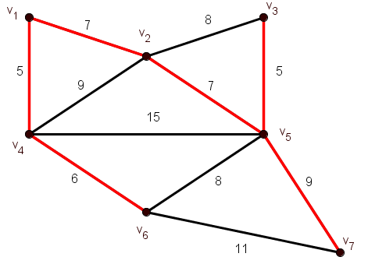

***Ekvivalentný zápis Kruskalovho algoritmu***

Vstup: Súvislý graf , ktorý má  vrcholov a ohodnotenie

Výstup: [Podmnožina](https://sk.wikipedia.org/wiki/Podmno%C5%BEina) hrán taká, že graf je [minimálna kostra grafu](https://sk.wikipedia.org/wiki/Minim%C3%A1lna_kostra_grafu) .

Algoritmus:

1. Inicializuj [množinu](https://sk.wikipedia.org/wiki/Mno%C5%BEina) na [prázdnu množinu](https://sk.wikipedia.org/wiki/Pr%C3%A1zdna_mno%C5%BEina).
2. Inicializuj [množinu](https://sk.wikipedia.org/wiki/Mno%C5%BEina) na množinu všetkých hrán .
3. Ak je množina prázdna alebo je graf strom, ukonči vykonávanie. Inak pokračuj krokom 4.
4. Odober z množiny hranu s minimálnym ohodnotením (ak ich je viac, vyber ľubovoľnú z nich). Pokiaľ hrana spája dva rôzne [komponenty súvislosti](https://sk.wikipedia.org/wiki/Komponent_s%C3%BAvislosti) grafu , pridaj hranu do množiny (Vyfarbi ju červenou farbou). Pokračuj krokom 3.

|  |  |
| --- | --- |
|  |  |
|  |  |

Centrum grafu

Vrchol grafu sa nazýva ***centrálny vrchol*** ak . Množina všetkých centrálnych vrcholov grafu sa nazýva ***centrum***.

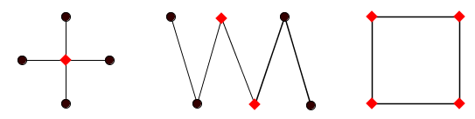

Tri grafy, v ktorých centrálne vrcholy sú vyznačené červeným štvorčekom.

***Tvrdenie***

Centrum stromu pozostáva z jedného alebo dvoch vrcholov.

***Dôkaz***

1. Tvrdenie je zrejmé pre stromy s jedným alebo dvoma vrcholmi.
2. Zrejme má v strome maximálnu vzdialenosť od daného vrcholu vždy nejaký vrchol prvého stupňa. Nasledujúci algoritmus nájde centrum stromu:
   1. Ak v strome vynecháme všetky vrcholy prvého stupňa (s prislúchajúcimi hranami), tak sa excentricita každého zostávajúceho vrcholu zmenší o jednotku.
   2. V novovzniknutom strome budú mať minimálnu excentricitu tie isté vrcholy ako v (ak má viac ako dva vrcholy, tak vrchol stupňa nemôže byť centrálny). Inými slovami: a majú to isté centrum.
   3. Pokračujme v tomto procese: vynechajme v všetky vrcholy prvého stupňa. Zrejme, dostaneme strom , ktorého centrum bude totožné s centrom .
   4. Tento proces môže pozostávať len z konečného počtu krokov a môže končiť len tak, že zostane jediný vrchol alebo strom s dvoma vrcholmi. Tým je dôkaz vety ukončený.

## Cvičenia

1. Ukážte, že súvislý graf má jediný komponent.
2. Dokážte, že všetky kostry daného grafu majú rovnaký počet hrán.
3. Dokážte: centrum kružnice sa rovná vrcholovej množine.
4. Nájdite ďalšie príklady grafov, ktorých centrum sa rovná vrcholovej množine.
5. Dokážte, že v strome maximálnu vzdialenosť od nejakého vrcholu má vždy vrchol prvého stupňa.
6. Dokážte: ak cesty majú spoločné koncové body, tak z ich hrán možno vybrať kružnicu, ktorej dĺžka nepresahuje súčet dĺžok ciest

Rovinné grafy

O geometrickej reprezentácii sme sa krátko zmienili v časti „*Pojem* *grafu*“. V tejto časti sa budeme zaoberať zobrazením neorientovaných grafov bez slučiek a násobných hrán na guľu, ktoré potom premietneme do roviny. Využijeme pritom princíp stereografickej projekcie gule do euklidovskej roviny.

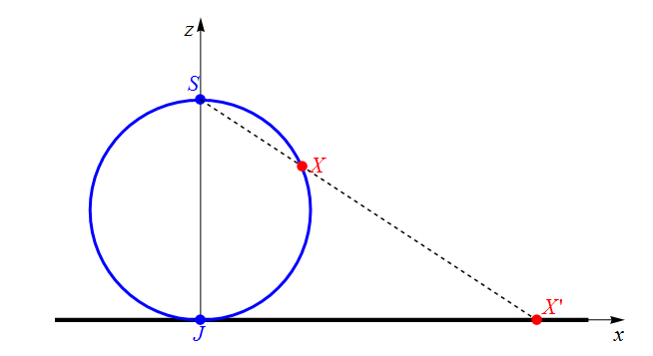

Stereografická projekcia

Napríklad pre diagram hamiltonovského grafu znázorňujúci dvanásťsten sme použili topologicky upravený stereografický priemet dvanásťstena.

|  |  |
| --- | --- |
| **Upravený stereografický priemet** | **Voľný rovnobežný priemet** |
|  |  |

Priemety dvanásťstena

Nech je graf s konečnou vrcholovou množinou . V tejto kapitole budeme pri znázorňovaní diagramu grafu používať na znázornenie hrán okrem úsečiek aj oblúky v euklidovskej rovine.

Pod *oblúkom* budeme rozumieť jednoduchú nepretínajúcu sa súvislú čiaru, ktorá má koncové body . Oblúk je teda uzavretá jednoparametrická geometrická čiara bez slučiek.

Nakreslenie grafu

***Nakreslením*** grafu v euklidovskej rovine rozumieme priradenie, ktoré každej hrane priraďuje oblúk s koncovými bodmi a .

Napríklad pre kompletný graf nasledujúci obrázok predstavuje štyri rôzne nakreslenia v euklidovskej rovine. Druhý obrázok je voľným rovnobežným zobrazením pravidelného štvorstena a tretí obrázok využíva oblúk .

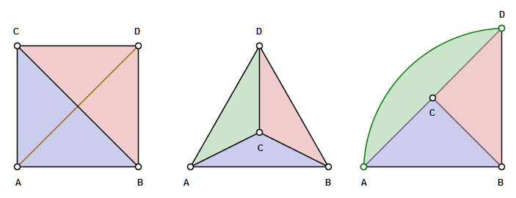

Kompletný graf

***Poznámky***

* Z geometrického hľadiska sa dva oblúky môžu „*pretínať*“ vo svojich vnútorných bodoch, ktoré však neodpovedajú žiadnemu vrcholu v grafe.
* V predchádzajúcich kapitolách sme sa už stretli s grafmi, ktoré je možné nakresliť v rovine tak, aby sa žiadne hrany grafu (oblúky v rovine) nepretínali. Napríklad kompletný graf , koleso , kružnica majú takúto vlastnosť. Na druhej strane v každom diagrame kompletného grafu alebo v párneho grafu aspoň dva oblúky sa pretínajú.

Nakresleniegrafu, v ktorom oblúky odpovedajúce rôznym hranám grafu majú spoločné najviac koncové body sa nazýva ***rovinné nakreslenie***. Nakresleniegrafu je špeciálny prípad diagramu grafu. Graf je ***rovinný***, ak existuje aspoň jedno jeho rovinné nakreslenie.

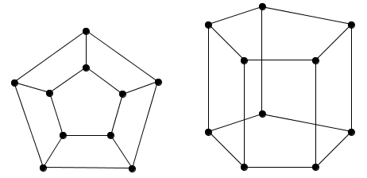

Rôzne nakreslenia grafu

***Vľavo je nakreslenie grafu rovinné*** a vpravo nie je rovinné. Obidve nakreslenia reprezentujú geometrické teleso – päťboký hranol.

### *Stena rovinného grafu*

***Nakreslenie grafu je rovinné, keď žiadne dva oblúky sa nepretínajú vo vnútornom bode.*** Rovinným nakreslením grafu rovinu rozdelíme na uzavreté časti, pričom hranicou každej takejto časti sú ***iba oblúky*** odpovedajúce hranám grafu.

Napríklad pre rovinný graf nakreslený na obrázku dostávame 7 súvislých a ohraničených častí roviny (je nutné vziať do úvahy aj „*vonkajšiu*“ časť – okolo ). Tento počet zrejme odpovedá počtu stien na hranole.

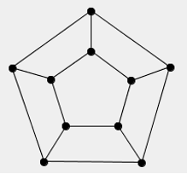

V ďalšom texte budeme časti roviny vzniknuté pri rovinnom nakreslení grafu nazývať stenami rovinného grafu. Budeme používať nasledovné pojmy:

Rovinné nakreslenie grafu nazveme  ***rovinný graf***

Oblúk v danom nakreslení nazveme  ***hrana grafu*** (rovinného)

Hraničný bod oblúku nazveme  ***vrchol grafu*** (rovinného)

Oblasť rovinného grafu nazveme  ***stena grafu*** (rovinného)

Pre rovinné grafy platí známa Eulerova veta, ktorá hovorí o vzťahu medzi počtom vrchol a hrán a stien rovinného grafu.

## 

## Eulerova veta

Nech graf je súvislý rovinný graf s vrcholovou množinou. Nech je počet stien ľubovoľného rovinného nakreslenia grafu , v ktorom počet vrcholov je a počet hrán je . Potom platí ***Eulerova rovnosť***:.

***Poznámka***

Tvrdenie nie je závislé na nakreslení grafu. Presnejšie: pre ľubovoľné rovinné nakreslenie***číslo je konštantné****.*

***Dôkaz*** *(indukciou vzhľadom na počet hrán)*:

1. Ak , potom (súvislosť grafu) a . Eulerova veta platí.
2. Predpokladajme, že tvrdenie platí pre všetky súvislé rovinné grafy s počtom hrán . Uvažujme dva prípady:
   1. Ak graf  ***je strom***, tak zrejme . V kapitole o stromoch sme ukázali, že . Eulerova veta platí pre stromy.
   2. Ak graf nie je strom, tak obsahuje kružnicu Nech je hrana patriaca kružnici , potom graf musí byť súvislý. Ak označíme počty vrcholov(resp. hrán, stien) v grafe symbolmi , tak podľa indukčného predpokladu platí:

**.**

* Hrana zrejme leží na hranici dvoch stien grafu, ktoré v grafe vytvoria len jednu stenu. Teda musí platiť:

Počet stien v grafe sa zmenší o jednotku **.** Pre počet hrán grafu zrejme tiež platí rovnosť . Vrcholy sa nemenia .

* Po dosadení do rovnice dostaneme tvrdenie Eulerovej vety pre grafy, ktoré nie sú stromy.

Tým je dôkaz tvrdenia ukončený.

### *Zaujímavé dôsledky Eulerovej vety*

Nech graf je súvislý rovinný graf, v ktorom sú všetky steny sú kružnice rovnakej dĺžky . Potom platí rovnosť: .

***Dôkaz***

Ako sme uviedli v dôkaze Eulerovej vety každá hrana rovinného grafu leží na hranici dvoch stien, teda . Z poslednej rovnosti keď vyjadríme a dosadíme do Eulerovho vzorca dostaneme požadované tvrdenie.

Ak je rovinný graf *s aspoň tromi vrcholmi* a maximálnym počtom hrán, tak *každá jeho oblasť je kružnica*  (trojuholník) a zároveň platí .

***Dôkaz***

Ak by nejaká stena nebola trojuholníkom, tak by sme mohli dokresliť ďalšie hrany, čím by nebola dodržaná podmienka maximálnosti počtu hrán. Ak v predchádzajúcom tvrdení položíme , dostaneme požadovanú rovnosť. Pozri obrázok.

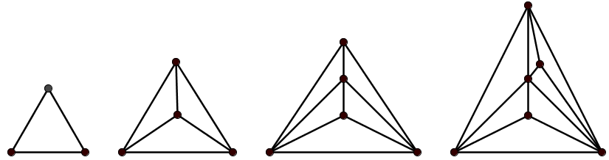

Rovinné grafy s trojuholníkovými stenami

Ak je rovinný graf a *každá jeho oblasť je kružnica* (štvoruholník), tak

Ak *G* je rovinný graf *s aspoň štyrmi vrcholmi* má aspoň ***dva vrcholy stupňa najviac*** .

***Dôkaz***

Keby graf o  vrcholoch by mal aspoň vrcholov stupňa aspoň , potom počet jeho hrán by bol

To je spor s dôsledkom 2.

## 

## Platónske telesá

Grécka matematika mala veľmi rozvinutú geometriu (dodnes používame termíny Euklidova rovina). Značnú pozornosť venovala otázkam, ktoré súviseli s pravidelnými mnohostenmi.

***Pravidelný mnohosten*** je trojrozmerné konvexné teleso ohraničené konečným počtom oblastí: zhodných pravidelných .

Už v staroveku sa vedelo, že pravidelných mnohostenov je päť: štvorsten, kocka, osemsten, dvanásťsten a dvadsaťsten.

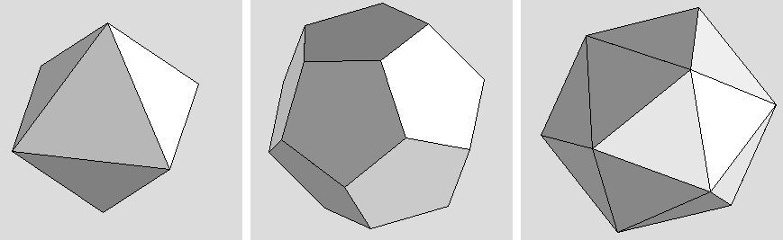

Pravidelné mnohosteny - osemsten, dvanásťsten a dvadsaťsten

Každému mnohostenu môžeme priradiť graf tak, že mnohosten najskôr pomocou stereografickej projekcie zobrazíme na povrch gule (mnohosten umiestnime do vhodného okolia stredu gule). Následne zobrazíme v stredovom premietaní do dotykovej roviny prechádzajúcej opačným pólom gule (stred premietania je umiestnený do pólu gule).

Nakreslite rovinné grafy odpovedajúce osemstenu, dvanásťstenu a dvadsaťstenu.

## Charakterizácia rovinných grafov

Zavedieme si pojem homeomorfného grafu, ktorý zohráva ústrednú úlohu pri charakterizácii rovinných grafov.

Nech je hrana grafu . ***Delením hrany*** budeme rozumieť jej nahradenie dvojicou hrán , pričom .

Dva grafy nazveme ***homeomorfné,*** ak obidva vzniknú z toho istého grafu konečnou postupnosťou delení hrán.

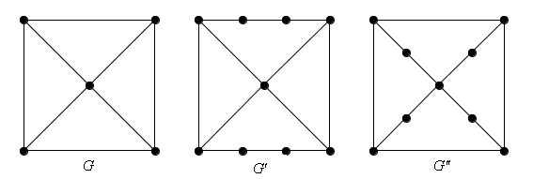

Homeomorfné grafy

### *Kuratowského veta*

Graf je rovinný graf vtedy a len vtedy, ak ***žiaden jeho podgraf*** ***nie je*** ***homeomorfný*** s kompletným grafom alebo bipartitným grafom .

*Dôkaz nebudeme uvádzať, pretože je dosť náročný.*

***Poznámky***

1. Graf má 10 hrán. Podľa dôsledkuEulerovej vety 5-vrcholový rovinný graf má maximálne hrán, preto nie je rovinný.
2. Graf neobsahuje kružnicu , preto podľa dôsledkuEulerovej vetynemôže byť rovinný nakoľko počet jeho hrán  je väčší ako .

Ukážte, že grafy a nie sú rovinné. Nakreslite diagramy týchto grafov tak, aby sa čo najmenší počet ich hrán pretínal.

## Cvičenia

1. Dokážte, že strom je rovinný graf.
2. Ak graf nie je rovinný, tak nie je rovinný ani žiaden graf s ním homeomorfný. Nakreslite diagram grafu, ktorý interpretuje toto tvrdenie.
3. Dokážte, že ak graf nie je rovinný, tak aj k nemu odpovedajúci hranový graf nie je rovinný. Nakreslite diagram grafu, ktorý interpretuje toto tvrdenie.
4. Dokážte, že ak je rovinný graf s vrcholmi, tak pre počet hrán platí: . Nakreslite diagram grafu, pre ktorý platí rovnosť.
5. Ukážte, že grafy a nie sú rovinné. Nakreslite diagramy týchto grafov tak, aby sa čo najmenší počet ich hrán pretínal.
6. Nech je nakreslenie rovinného grafu, v ktorom každá oblasť je resp. uholník. Čo možno povedať o počte všetkých resp. uholníkových oblastí?
7. Dokážte, že ak pre všetky stupne vrcholov platí , tak počet všetkých uholníkových oblastí je rovný číslu .
8. Nech je rovinný graf s počtom oblastí menším ako 12. Dokážte, že ak pre všetky stupne vrcholov platí , tak v  existuje oblasť ohraničená viac ako štyrmi hranami. Nakreslite diagram grafu, pre ktorý platí rovnosť.

# Farbenie grafov

V úvode sme popísali problém štyroch farieb, ktorý bol úspešne vyriešený až v roku 1976. Zaujímavá je metóda dôkazu, ktorá vychádza z Kempeho neúplného dôkazu. Jeho úpravou môžeme zredukovať problém štyroch farieb na zafarbenie 1936 konkrétnych grafov. Farbenie týchto 1936 grafov sa riešilo pomocou vhodného algoritmu s využitím výkonných počítačov.

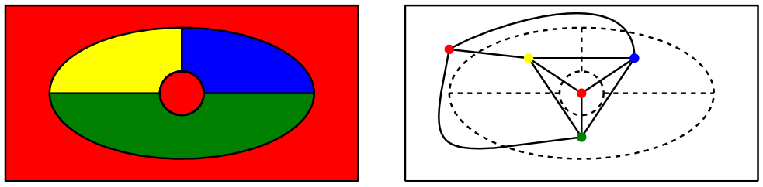

Mapa a jej korešpondujúci graf, ktorý je možné regulárne zafarbiť 4 farbami.

Nech je graf s konečnou vrcholovou množinou.

Graf sa nazýva ***chromatický***, ak existuje zobrazenie také, že pre každú hranu platí . Najmenšie prirodzené číslo , pre ktoré je graf chromatický, nazývame ***chromatickým číslom*** grafu a označujeme .

Pre vybrané triedy grafov platia nasledujúce tvrdenia. Chromatické číslo

1. rovné jednej majú len grafy bez hrán,
2. kompletných grafov je rovné počtu vrcholov:
3. stromov (s aspoň jednou hranou) je rovné ,
4. bipartitných grafov je rovné ,
5. kružníc s nepárnym počtom vrcholov je rovné .

Dôkaz

1.-2. Dôkaz prvých dvoch častí tvrdenia prenechávame na čitateľa.

1. Ukážeme, že strom () má chromatické číslo rovné číslu dva. Vyberme ľubovoľný vrchol . Rozdeľme množinu vrcholov na dve disjunktné množiny tak, aby:

* v množine boli všetky vrcholy stromu , ktorých vzdialenosť od vrcholu je rovná nepárnemu číslu,
* v množine boli všetky vrcholy stromu , ktorých vzdialenosť od vrcholu je rovná párnemu číslu.

Vrcholy z množiny zafarbime prvou farbou. Ďalej zafarbime druhou farbou všetky vrcholy množiny a aj vrchol . Z vlastností stromu vyplýva, že pre zjednotenie vrcholových podmnožín platí: .

1. Bipartitné grafy majú vrcholy rozdelené do dvoch disjunktných množín, ktorým priradíme rôzne dve farby.
2. Pre kružnice s nepárnou dĺžkou prenechávame dôkaz na čitateľa (párna dĺžka kružnice zodpovedá bipartitnému grafu).

Tým je dôkaz tvrdenia ukončený.

## Farbenie rovinných grafov

Charakterizovať grafy s vyššími chromatickými číslami je pomerne náročné. Pre rovinné grafy je otázka farbenia redukovaná na vyriešenie problému štyroch farieb, o ktorom sme sa zmienili na začiatku tejto kapitoly.

Ak je rovinný graf, tak preň platí: .

Ak je rovinný graf bez trojuholníkov, tak preň platí:.

V tejto publikácii uvedieme dôkaz už prekonaného Heawoodovho tvrdenia, pretože si myslíme, že metóda pri jeho dokazovaní je dosť poučná.

Rovinný graf je 5-chromatický ().

Dôkaz

Matematickou indukciou vzhľadom na počet vrcholov .

1. Ak v grafe pre počet vrcholov platí , tak tvrdenie zrejme platí.
2. Predpokladajme, že tvrdenie je pravdivé pre všetky grafy, pre ktoré je počet vrcholov . Z vlastností rovinných grafov vyplýva, že v grafe existuje vrchol stupňa nanajvýš 5. Vezmime nejaké pevné zafarbenie grafu (podľa indukčného predpokladu použijeme najviac 5 farieb).
   1. Ak pri tomto farbení vrcholy grafu sú zafarbené nanajvýš 4 farbami, tak stačí na ofarbenie vrcholu použiť chýbajúcu farbu.
   2. Nech vrchol je susedný s 5 vrcholmi , ktorým sú v grafe postupne priradené farby . Označme podgraf grafu indukovaný vrcholmi , ktorým sú priradené farby .

* Ak vrcholy patria rôznym komponentom grafu, tak vzájomnou výmenou farieb v komponente, do ktorej patrí vrchol , dostaneme opäť 5-farbenie. V tomto farbení nijaký vrchol z okolia  neobsahuje farbu . Teraz stačí vrchol  grafu zafarbiť farbou a dostaneme 5-farbenie grafu .

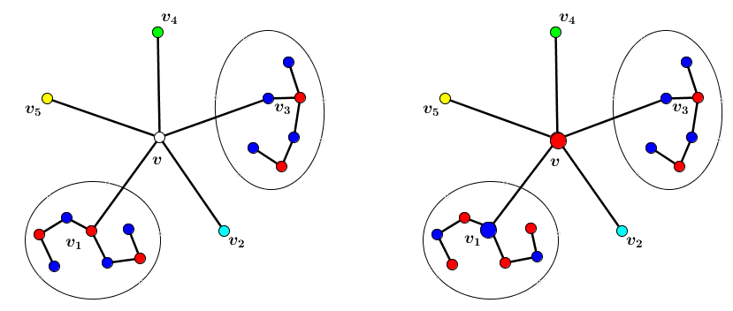

* Ak vrcholy patria tomu istému komponentu grafu , tak v existuje medzi nimi cesta, ktorej všetky vrcholy sú striedavo zafarbené farbami . Táto cesta oddeľuje vrcholy (vrcholy sa nachádzajú v dvoch rôznych oblastiach – stenách) v grafe . Teraz stačí farby vo vrcholoch komponentu grafu prislúchajúcemu vrcholu navzájom zameniť. Po tejto zámene budú obidva vrcholy zafarbené farbou . Nakoniec znovu pridáme vrchol , ktorý zafarbíme farbou a dostaneme požadované 5-farbenie grafu . Pozri obr.

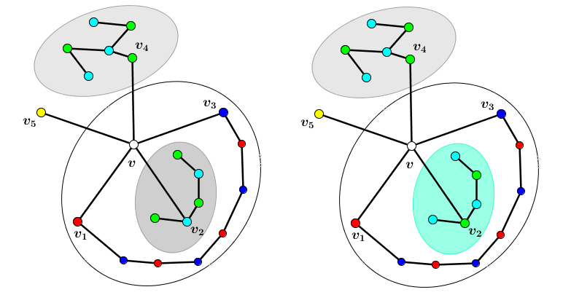

## Hranové farbenie grafov

V predchádzajúcej časti sme sa zaoberali problémom farbenia grafov, v ktorom sa zafarbovali jeho vrcholy. Analogické úvahy môžeme urobiť, ak sa rozhodneme zafarbovať hrany grafu. V nasledujúcej časti sa budeme zaoberať hranovým farbením kompletných grafov .

Graf je kompletný graf s  vrcholmi a s  hranami. Kompletným farbením grafu budeme rozumieť zobrazenie , v ktorom pre každé dve susedné hrany platí a pre ľubovoľné dve celé čísla existujú dve susedné hrany , také že platí .

Najväčšie prirodzené číslo , pre ktoré existuje kompletné farbenie, grafu nazývame achromatickým indexom grafu  označujeme .

***Príklad.***

Pre graf existuje kompletné farbenie a farbenie hrán, ako ukazuje obr.

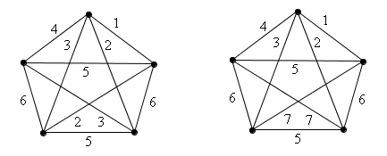

V práci [2] je nájdené pre achromatický index kompletného grafu ohraničenie

Pre kompletný graf s vrcholmi platí

.

V práci [9] sme ukázali, že pre kompletný graf s vrcholmi platí

• , ak je nepárne

• , ak je párne.

## 

## Ramseyho čísla

Zamyslime sa nad nasledujúcim problémom troch (ne)známych.

***V ľubovoľnej skupine 6 ľudí existuje buď trojica ľudí, ktorí sa navzájom poznajú alebo trojica ľudí, ktorí sa navzájom nepoznajú***.

***Príklad.***

Ak zafarbíme všetky hrany kompletného grafu dvoma farbami a  potom v grafe existuje jednofarebný trojuholník.

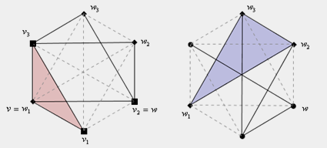

***Riešenie problému troch známych.***

Uvedený problém ľahko vyriešime pomocou grafov. Vytvorme graf so šiestimi vrcholmi, ktorý bude predstavovať 6 ľudí. Ak dvaja ľudia sa poznajú spojíme odpovedajúce vrcholy hranou.

Zvoľme v grafe ľubovoľný vrchol , ktorý má stupeň 3. (V prípade, že taký vrchol neexistuje, budeme uvažovať jeho komplementárny graf .) Ak označíme jeho susedné vrcholy , tak buď

1. Existuje nejaká hrana . V tomto prípade je trojuholník v grafe , čo znamená, že ľudia sa poznajú.
2. Neexistuje taká hrana. V tomto prípade je trojuholník v grafe , čo znamená, že ľudia sa nepoznajú.

***Zovšeobecnenie tohto problému.***

Najmenšie prirodzené číslo také, že každý graf s počtom vrcholov obsahuje buď podgraf alebo jeho doplnok , sa nazýva ***Ramseyho číslo***.

Určiť presné hodnoty ramseyho čísel je veľmi náročné. Existujú rôzne odhady, prípadne rekurentné vzťahy. Uvádzame tabuľku známych Ramseyho čísel tak, ktorú vo svojej práci publikoval prof. Znám.

|  |  |  |  |  |  |  |
| --- | --- | --- | --- | --- | --- | --- |
|  | 2 | 3 | 4 | 5 | 6 | 7 |
| 2 | **2** | **3** | **4** | **5** | **6** | **7** |
| 3 | **3** | **6** | **9** | **14** | **18** | **23** |
| 4 | **4** | **9** | **18** |  |  |  |

## Cvičenia

1. <http://www.esi2.us.es/~mbilbao/pdffiles/DiestelGT.pdf>
2. <http://mathworld.wolfram.com/topics/GraphTheory.html>
3. http://www.graphtheory.com
4. http://mathworld.wolfram.com/Polynema.html
5. Holandské meno čítame: „dajskstrov“
6. <http://optlab-server.sce.carleton.ca/POAnimations2007/DijkstrasAlgo.html>
7. Pozri: Híc, P. – Pokorný, M.: Grafové algoritmy v školskej praxi. On-line kurz, 2004, Trnava. ISBN 80-8082-023-6. Dostupné na http://pdf.truni.sk/pokorny/kurzy/gasp.zip